ОТДЕЛ РЕАЛИЗАЦИИ ПРОЕКТОВ при МЧС
КЫРГЫЗСКАЯ РЕСПУБЛИКА

ЭКСТРЕННЫЙ ПРОЕКТ ПО COVID-19 и
ДОПОЛНИТЕЛЬНОЕ ФИНАНСИРОВАНИЕ

ОТЧЁТ О ХОДЕ РАБОТ за 2 квартал 2023 г.

Бишкек -2023

ЭКСТРЕННЫЙ ПРОЕКТ ПО COVID-19+ДФ

I. Введение 3
1.1. Краткое описание Проекта 3
II Финансовый менеджмент 4
2.1 Источники проекта и использование средств 4
2.2 Использование средств в рамках проектной деятельности 7
Ш. Статус проектных мероприятий 14
3.1 Статус хода реализации 14
3.2. Статус закупок 16
IV. Соблюдение экологических и социальных аспектов в соответствии с Планом экологических и социальных обязательств Проекта 23
ЭСС 1: ОЦЕНКА И УПРАВЛЕНИЕ ЭКОЛОГИЧЕСКИМИ И СОЦИАЛЬНЫМИ РИСКАМИ И ВОЗДЕЙСТВИЯМИ 23
4.1. Экологический и социальный скрининг и подготовка экологических и социальных инструментов 23
4.2. Мониторинг ESMP при проведении ремонтно-строительных работ в Базар-Коргоне, Токтогуле, Ала-Буке и Таласе. 24
4.3.2. Мониторинг ПИКУМО для прививочных пунктов 27
4.4. Панель вакцинации 27
ЭСС 2: ТРУД И УСЛОВИЯ ТРУДА 27
Соответствие требованиям ESS2 27
4.5 Механизм рассмотрения жалоб 28
ЭСС 10: ВЗАИМОДЕЙСТВИЕ С ЗАИНТЕРЕСОВАННЫМИ СТОРОНАМИ И РАСКРЫТИЕ ИНФОРМАЦИИ 28
4.6. План взаимодействия с заинтересованными сторонами 28
4.7. Общественные консультации 30
VI. Краткое изложение согласованных действий по итогам последней миссии (март 2023 г.) 54

I. Введение

1.1. Краткое описание Проекта

Чрезвычайный проект COVID-19 направлен на поддержку Правительства Кыргызской Республики в укреплении его потенциала по подготовке и реагированию на пандемию COVID-19 в Кыргызской Республике путем обеспечения соответствующих профилактических мер, закупки лекарств, расходных материалов и медицинского оборудования, а также снижение рисков для медицинских работников. Первый компонент- экстренное реагирование на COVID-19, обеспечит немедленную поддержку для предотвращения новых случаев заражения COVID-19 и ограничения местной передачи с помощью стратегий сдерживания. Второй компонент - это управление реализацией, мониторинг и оценка. Дата вступления в силу Экстренного проекта по COVID-19 (основной) — 20 апреля 2020 года. Дата вступления в силу Дополнительного финансирования 22 сентября 2021 года.
Компоненты проекта такие же, как и для основного проекта:
Компонент 1: Чрезвычайное реагирование на COVID-19.
- Подкомпонент 1. Выявление случаев, подтверждение случаев, отслеживание контактов, регистрация случаев, отчетность о случаях;
- Подкомпонент 2. Укрепление системы здравоохранения.
Компонент 2: Управление реализацией, мониторинг и оценка

II Финансовый менеджмент

2.1 Источники проекта и использование средств
 | Правительство Кыргызской Республики
 | Экстренный проект по COVID-19
 | Грант D6050-KG, Кредит 66030-KG
 | Источники проекта и использование средств
 | За период с 01 апреля 2023 года по 30 июня 2023 года (в долларах США)
 |  |  | Действительный |  |  | Плановый |  |  | Разница
 |  |  | Текущий  квартал | с начала года до текущей даты | Совокупный  на сегодняшний день | Текущий  квартал | с начала года до текущей даты | Совокупный  на сегодняшний день | Текущий  квартал | с начала года до текущей даты | Совокупный  на сегодняшний день
 | Открытие оборотного капитала
 |  | Грантовые Средства D6050-KG | 414 042,00 | 425 799,48 | -
 |  | Специальный счет (USD) | 414 042,00 | 425 799,47 | -
 |  | Транзитный счет (KGS) | - | 0,01 | -
 |  | Другие транзитные счета | - | - | -
 |  | Денежные средства в кассе (USD) | - | - | -
 |  | Денежные средства в кассе (сомы) | - | - | -
 |  | Кредитные средства 66030-KG | 414 042,02 | 425 799,50 | -
 |  | Спец.счет (USD) | 414 042,02 | 425 799,49 | -
 |  | Транзитный счет (KGS) | - | 0,01 | -
 |  | Другие транзитные счета | - | - | -
 |  | Денежные средства в кассе (USD) | - | - | -
 |  | Денежные средства в кассе (сомы) | - | - | -
 |  | Тендерные и процентные фонды | 4 968,24 | 524,32 | -
 |  | Тендерные счета | - | 475,49 | -
 |  | Денежные средства по тендерам | - | - | -
 |  | Процентные счета | 4 968,24 | 48,83 | -
 |  | Обязательства по суммам, выплаченным на счет | - | - | -
 |  | Обязательства ЮНИСЕФ | - | - | -
 |  | Обязательства ФОМC КР | 0,24 | 0,24 | -
 | Общий начальный оборотный капитал |  | 833 052,50 | 852 123,54 | -
 | Источники средств
 |  | Грант D6050-KG | 442 062,18 | 661 328,30 | 5 364 114,84
 |  | Первоначальный депозит | - | - | 809 450,00
 |  | Пополнение DA | 85 958,00 | 85 958,00 | 1 947 600,66
 |  | Возмещение расходов | - | - | -
 |  | Прямые платежи | 356 104,18 | 380 238,71 | 2 337 808,64
 |  | Особые обязательства | - | 195 131,59 | 269 255,54
 |  | Прочее (баланс PPA) | - | - | -
 |  | Кредит 66030-KG | 442 062,15 | 662 055,83 | 5 364 324,90
 |  | Первоначальный депозит | - | - | 809 450,00
 |  | Пополнение DA | 85 957,98 | 85 957,98 | 1 947 598,59
 |  | Возмещение расходов | - | - | -
 |  | Прямые платежи | 356 104,17 | 380 238,70 | 2 337 293,21
 |  | Особые обязательства | - | 195 859,15 | 269 983,10
 |  | Другой | - | - | -
 | Промежуточная сумма |  | 884 124,33 | 1 323 384,13 | 10 728 439,74
 |  | Прочие доходы | 5 630,76 | 11 150,10 | 19 014,47
 | Общие источники средств |  | 889 755,09 | 1 334 534,23 | 10 747 454,21
 | Использование средств
 |  | 1. Товары, Работы, Неконсультационные услуги, Консультационные услуги, Обучение и эксплуатационные расходы по Проекту | 712 405,81 | 1 175 180,57 | 8 820 125,87 | 622 800,00 | 1 323 400,00 | 8 968 386,00 | -89 605,81 | 148 219,43 | 148 260,13
 |  | 1. Товары | 712 345,81 | 1 175 120,57 | 8 556 543,18 | 622 700,00 | 1 323 300,00 | 8 704 755,00 | -89 645,81 | 148 179,43 | 148 211,82
 |  | 2.Работы | - | - | 96 495,00 | - | - | 96 495,00 | - | - | -
 |  | 3. Неконсультационные услуги | - | - | - | - | - | - | - | - | -
 |  | 4. Консультационные услуги | - | - | 29 876,69 | - | - | 29 880,00 | - | - | 3,31
 |  | 5.Обучение | - | - | 18 413,79 | - | - | 18 415,00 | - | - | 1,21
 |  | 6. Дополнительные эксплуатационные расходы | 60,00 | 60,00 | 118 797,21 | 100,00 | 100,00 | 118 841,00 | 40,00 | 40,00 | 43,79
 |  | 2. Выплаты денежных переводов в соответствии с частью 1.2 (vi) Проекта | - | - | 908 511,10 | - | - | 908 514,00 | - | - | 2,90
 | Промежуточная сумма |  | 712 405,81 | 1 175 180,57 | 9 728 636,97 | 622 800,00 | 1 323 400,00 | 9 876 900,00 | -89 605,81 | 148 219,43 | 148 263,03
 |  | Прочие внереализационные расходы | 402,65 | 1 474,12 | 8 723,28
 |  | Курсовые разницы | -0,01 | 3,94 | 94,82
 | Общее использование средств |  | 712 808,45 | 1 176 658,63 | 9 737 455,07
 | Закрытие оборотного капитала
 |  | Средства гранта D6050-KG | 499 901,27 | 499 901,27 | 499 901,27
 |  | Специальный  счет (USD) | 499 901,27 | 499 901,27 | 499 901,27
 |  | Транзитный счет (KGS) | - | - | -
 |  | Другие транзитные счета | - | - | -
 |  | Денежные средства в кассе (USD) | - | - | -
 |  | Денежные средства в кассе (сомы) | - | - | -
 |  | Средства кредита 66030-KG | 499 901,27 | 499 901,27 | 499 901,27
 |  | Спец.счет (USD) | 499 901,27 | 499 901,27 | 499 901,27
 |  | Транзитный счет (KGS) | - | - | -
 |  | Другие транзитные счета | - | - | -
 |  | Денежные средства в кассе (USD) | - | - | -
 |  | Денежные средства в кассе (сомы) | - | - | -
 |  | Тендерные и процентные фонды | 10 196,36 | 10 196,36 | 10 196,36
 |  | Тендерные счета | - | - | -
 |  | Тендерные денежные средства | - | - | -
 |  | Процентные счета | 10 196,36 | 10 196,36 | 10 196,36
 |  | Обязательства по суммам, выплаченным на счет | - | - | -
 |  | Обязательства ЮНИСЕФ | - | - | -
 |  | Обязательства ФОМС КР | 0,24 | 0,24 | 0,24
 | Итого оборотный капитал на конец периода |  | 1 009 999,14 | 1 009 999,14 | 1 009 999,14

2.2 Использование средств в рамках проектной деятельности
Правительство Кыргызской Республики
Экстренный проект по COVID-19
Грант D6050-KG, Кредит 66030-KG
Использование средств в разбивке по проектной деятельности
За период с 01 апреля 2023 года по 30 июня 2023 года (в долларах США)
 |  | Действительный |  |  | Плановый |  |  | Разница
 | Проектная деятельность | Текущий  квартал | с начала года до текущей даты | Совокупный  на сегодняшний день | Текущий  квартал | с начала года до текущей даты | Совокупный  на сегодняшний день | Текущий  квартал | с начала года до текущей даты | Совокупный  на сегодняшний день
 | 1. Экстренное реагирование на COVID-19 | 712 345,81 | 1 175 120,57 | 9 575 392,65 | 622 700,00 | 1 323 300,00 | 9 723 609,00 | -89 645,81 | 148 179,43 | 148 216,35
 | 1.1. Выявление случая, подтверждение случая заболевания, отслеживание контактов, регистрация случая, сообщение о случае заболевания | - | - | 1 379 599,23 | - | - | 1 379 601,00 | - | - | 1,77
 | 1.2. Укрепление общественного здравоохранения | 712 345,81 | 1 175 120,57 | 8 195 793,42 | 622 700,00 | 1 323 300,00 | 8 344 008,00 | -89 645,81 | 148 179,43 | 148 214,58
 | 2. Управление, мониторинг и оценка реализации | 60,00 | 60,00 | 153 244,32 | 100,00 | 100,00 | 153 291,00 | 40,00 | 40,00 | 46,68
 | i.Поддержка закупок, финансового управления, управления экологическими и социальными рисками, мониторинга и оценки, а также отчетности | - | - | - | - | - | - | - | - | -
 | ii.Обучение | - | - | - | - | - | - | - | - | -
 | iii.Эксплуатационные расходы | 60,00 | 60,00 | 153 244,32 | 100,00 | 100,00 | 153 291,00 | 40,00 | 40,00 | 46,68
Промежуточная сумма |  | 712 405,81 | 1 175 180,57 | 9 728 636,97 | 622 800,00 | 1 323 400,00 | 9 876 900,00 | -89 605,81 | 148 219,43 | 148 263,03
 | Прочие внереализационные расходы | 402,65 | 1 474,12 | 8 723,28
 | Курсовые разницы | -0,01 | 3,94 | 94,82
Общее использование средств |  | 712 808,45 | 1 176 658,63 | 9 737 455,07
 | Примечания:
 | Бюджет проекта корректируется задним числом на фактические расходы за период 2022 года
 | Первоначальный бюджет на 2023 год был утвержден со стороны ВБ 20 января 2023 года.
 | За 2 квартал 2023 года причины расхождения фактических расходов с уточненным планом были следующими:
 | Компонент 1: Окончательный расчет по деятельности «Закупка аппаратов для гемодиализа», включенный в бюджет 1 квартала, был произведен во 2 квартале после получения актов приема-передачи.

 | Правительство Кыргызской Республики
 | Дополнительное финансирование проекта по борьбе с COVID-19
 | Грант D854-KG, Кредит 6938-KG
 | Источники проекта и использование средств
 | За период с 01 апреля 2023 года по 30 июня 2023 года (в долларах США)
 |  |  |  | Действительный |  |  |  | Плановый |  |  |  |  |  | Дисперсия
 |  |  |  | Текущий  квартал | С начала года  с начала года | Нарастающим итогом  на сегодняшний день |  | Текущий  квартал | С начала года  с начала года |  | Нарастающим итогом  на сегодняшний день |  |  | Текущий  квартал |  | С начала года  с начала года |  | Нарастающим итогом  на сегодняшний день
 | Открытие оборотного капитала
 |  |  | Средства гранта D854-KG | 712,15 | 4 905,91 | -
 |  |  | Спец.счет (USD) | 712,14 | 4 905,90 | -
 |  |  | Транзитный счет (KGS) | 0,01 | 0,01 | -
 |  |  | Другие транзитные счета | - | - | -
 |  |  | Денежные средства в кассе (USD) | - | - | -
 |  |  | Денежные средства в кассе (сомы) | - | - | -
 |  |  | Средства кредита 6938-KG | 230 223,61 | 177 081,96 | -
 |  |  | Спец.счет (USD) | 230 223,60 | 177 081,96 | -
 |  |  | Транзитный счет (KGS) | 0,01 | - | -
 |  |  | Другие транзитные счета | - | - | -
 |  |  | Денежные средства в кассе (USD) | - | - | -
 |  |  | Денежные средства в кассе (сомы) | - | - | -
 |  |  | Тендерные и процентные фонды | 1 427,75 | 47,08 | -
 |  |  | Тендерные счета | - | - | -
 |  |  | Тендерные денежные средства | - | - | -
 |  |  | Процентные счета | 1 427,75 | 47,08 | -
 |  |  | Обязательства по суммам, выплаченным на счет | - | - | -
 |  |  | Обязательства ЮНИСЕФ | 55 999,73 | 143 964,68 | -
 |  |  | Обязательства ФОМС КР | - | - | -
 | Общий начальный оборотный капитал |  |  | 288 363,24 | 325 999,63 | -
 | Источники средств
 |  |  | Грант D854-KG | - | - | 9 761 000,70
 |  |  | Первоначальный депозит | - | - | 25 000,00
 |  |  | Пополнение DA | - | - | 26 000,70
 |  |  | Возмещение расходов | - | - | 9 710 000,00
 |  |  | Прямые платежи | - | - | -
 |  |  | Особые обязательства | - | - | -
 |  |  | Прочее (баланс PPA) | - | - | -
 |  |  | Кредит 6938-KG | 252 203,66 | 349 851,68 | 5 460 897,36
 |  |  | Первоначальный депозит | - | - | 250 000,00
 |  |  | Пополнение DA | 123 607,53 | 221 302,34 | 450 702,34
 |  |  | Возмещение расходов | - | - | 3 996 000,00
 |  |  | Прямые платежи | 128 596,13 | 186 077,97 | 186 077,97
 |  |  | Особые обязательства | - | -57 528,63 | 578 117,05
 |  |  | Другой | - | - | -
 | Промежуточная сумма |  |  | 252 203,66 | 349 851,68 | 15 221 898,06
 |  |  | Прочие доходы | 1 178,77 | 2 690,72 | 3 346,56
 | Общие источники средств |  |  | 253 382,43 | 352 542,40 | 15 225 244,62
 | Использование средств
 |  |  | 1. Товары, работы, неконсультационные услуги, консультационные услуги, обучение и эксплуатационные расходы в соответствии с частями 1.1, 1.2, 1.3 и 2 Проекта | 248 171,35 | 384 836,43 | 14 930 930,26 |  | 258 840,00 | 311 820,00 |  | 15 002 038,33 |  |  | 10 668,65 |  | -73 016,43 |  | 71 108,07
 |  |  | 1. Товары | 128 596,13 | 218 031,53 | 14 554 910,77 |  | 183 200,00 | 183 200,00 |  | 14 664 044,00 |  |  | 54 603,87 |  | -34 831,53 |  | 109 133,23
 |  |  | 2.Работы | 58 625,62 | 66 165,21 | 90 509,83 |  | - | - |  | 24 345,00 |  |  | -58 625,62 |  | -66 165,21 |  | -66 164,83
 |  |  | 3. Неконсультационные услуги | - | - | - |  | - | - |  | - |  |  | - |  | - |  | -
 |  | 4.Консалтинговые услуги |  | 5 851,07 | 10 376,18 | 43 345,21 | 16 000,00 |  |  | 28 200,00 |  | 61 169,00 | 10 148,93 |  | 17 823,82 |  | 17 823,79
 |  |  | 5.Обучение | 12 306,76 | 12 306,76 | 30 065,45 |  | 17 500,00 | 17 500,00 |  | 35 259,00 |  |  | 5 193,24 |  | 5 193,24 |  | 5 193,55
 |  |  | 6. Дополнительные эксплуатационные расходы | 42 791,77 | 77 956,75 | 212 099,00 |  | 42 140,00 | 82 920,00 |  | 217 221,33 |  |  | -651,77 |  | 4 963,25 |  | 5 122,33
 | Промежуточная сумма |  |  | 248 171,35 | 384 836,43 | 14 930 930,26 |  | 258 840,00 | 311 820,00 |  | 15 002 038,33 |  |  | 10 668,65 |  | -73 016,43 |  | 71 108,07
 |  |  | Прочие внереализационные расходы | 184,24 | 315,53 | 924,29
 |  |  | Курсовые разницы | - | -0,01 | -0,01
 | Общее использование средств |  |  | 248 355,59 | 385 151,95 | 14 931 854,54
 | Закрытие оборотного капитала
 |  |  | Средства гранта D854-KG | - | - | -
 |  |  | Спец.счет (USD) | - | - | -
 |  |  | Транзитный счет (KGS) | - | - | -
 |  |  | Другие транзитные счета | - | - | -
 |  |  | Денежные средства в кассе (USD) | - | - | -
 |  |  | Денежные средства в кассе (сомы) | - | - | -
 |  |  | Средства кредита 6938-KG | 234 968,07 | 234 968,07 | 234 968,07
 |  |  | Спец.счет (USD) | 234 968,06 | 234 968,06 | 234 968,06
 |  |  | Транзитный счет (KGS) | 0,01 | 0,01 | 0,01
 |  |  | Другие транзитные счета | - | - | -
 |  |  | Денежные средства в кассе (USD) | - | - | -
 |  |  | Денежные средства в кассе (сомы) | - | - | -
 |  |  | Тендерные и процентные фонды | 2 422,28 | 2 422,28 | 2 422,28
 |  |  | Тендерные счета | - | - | -
 |  |  | Тендерные денежные средства | - | - | -
 |  |  | Процентные счета | 2 422,28 | 2 422,28 | 2 422,28
 |  |  | Обязательства по суммам, выплаченным на счет | - | - | -
 |  |  | Обязательства ЮНИСЕФ | 55 999,73 | 55 999,73 | 55 999,73
 |  |  | Обязательства ФОМС КР | - | - | -
 | Итого оборотный капитал на конец периода |  |  | 293 390,08 | 293 390,08 | 293 390,08
2.3 Использование средств в рамках проектной деятельности
Правительство Кыргызской Республики
Дополнительное финансирование проекта по борьбе с COVID-19
Грант D854-KG, Кредит 6938-KG
Использование средств в разбивке по проектной деятельности
За период с 01 апреля 2023 года по 30 июня 2023 года (в долларах США)
 |  |  | Действительный |  |  |  |  |  | Плановый |  |  |  |  |  | Дисперсия
 | Проектная деятельность |  | Текущий  квартал |  | С начала года  с начала года |  | Нарастающим итогом  на сегодняшний день |  | Текущий  квартал |  | С начала года  с начала года |  | Нарастающим итогом  на сегодняшний день |  | Текущий  квартал |  | С начала года  с начала года |  | Нарастающим итогом  на сегодняшний день
 | 1.Чрезвычайные меры реагирования на COVID-19 |  | 193 072,82 |  | 293 055,68 |  | 14 674 988,39 |  | 191 200,00 |  | 203 400,00 |  | 14 729 298,00 |  | -1 872,82 |  | -89 655,68 |  | 54 309,61
 | 1.1.Выявление случая, подтверждение случая заболевания, отслеживание контактов, регистрация случая, сообщение о случае заболевания |  | - |  | - |  | - |  | - |  | - |  | - |  | - |  | - |  | -
 | 1.2.Укрепление систем здравоохранения |  | 128 596,13 |  | 128 596,13 |  | 128 596,13 |  | 120 000,00 |  | 120 000,00 |  | 120 000,00 |  | -8 596,13 |  | -8 596,13 |  | -8 596,13
 | 1.3.Закупка и распределение вакцин. |  | 64 476,69 |  | 164 459,55 |  | 14 546 392,26 |  | 71 200,00 |  | 83 400,00 |  | 14 609 298,00 |  | 6 723,31 |  | -81 059,55 |  | 62 905,74
 | 2.Управление реализацией, мониторинг и оценка |  | 55 098,53 |  | 91 780,75 |  | 255 941,87 |  | 67 640,00 |  | 108 420,00 |  | 272 740,33 |  | 12 541,47 |  | 16 639,25 |  | 16 798,46
 | i.Закупки, финансовое управление, управление экологическими и социальными рисками, мониторинг и оценка, а также отчетность |  | - |  | - |  | - |  | - |  | - |  | - |  | - |  | - |  | -
 | ii.Обучение |  | 12 306,76 |  | 12 306,76 |  | 30 065,45 |  | 17 500,00 |  | 17 500,00 |  | 35 259,00 |  | 5 193,24 |  | 5 193,24 |  | 5 193,55
 | iii.Эксплуатационные расходы |  | 42 791,77 |  | 79 473,99 |  | 225 876,42 |  | 50 140,00 |  | 90 920,00 |  | 237 481,33 |  | 7 348,23 |  | 11 446,01 |  | 11 604,91
Промежуточная сумма |  | 248 171,35 |  | 384 836,43 |  | 14 930 930,26 |  | 258 840,00 |  | 311 820,00 |  | 15 002 038,33 |  | 10 668,65 |  | -73 016,43 |  | 71 108,07
 | Прочие внереализационные расходы |  | 184,24 |  | 315,53 |  | 924,29
 | Курсовые разницы |  | - |  | -0,01 |  | -0,01
Общее использование средств |  | 248 355,59 |  | 385 151,95 |  | 14 931 854,54
 | Примечания:
 | Бюджет проекта корректируется задним числом на фактические расходы за 2022 год
 | Первоначальный бюджет на 2023 год, который не получил возражений от ВБ 20 января 2023 года.
 | За 2 квартал 2023 года расхождение фактических расходов с планом составило следующее:
 | Компонент 1. Оплата услуг инженеров технического надзора за строительством складов за 2 квартал составила16000 долларов США, но отчеты за июнь принимались в июле - в 3 квартале. Таким образом, фактическая оплата для инженеров технического надзора за 2 квартал - 6000 долл.США
 | Для компонента 2.
 | Компонент 2. Экономия сформировалась за счет операционных расходов и расходов на обучение

Ш. Статус проектных мероприятий

3.1 Статус хода реализации

Таблица 1. Статус закупок Экстренного проекта COVID 19 (основной)

Донор: | Международная Ассоциация Развития (МАР)
Номер кредита/гранта (по соглашению) | Grant D6050-KG, Credit 66030-KG
Номер ID | Р173766
Сектор | Общественное здравоохранение
Сумма проекта: | 12,15 млн. долл. США
Сумма кредита: | 6,075 млн. долл. США
Условия кредита: | срок кредита 38 лет из них 6 лет льготный период, процентная ставка 0,75 %.
Сумма гранта: | 6,075 млн. долл. США
Сумма тех. помощи | -
Условия кредита: | Кредит МАР предоставлен на стандартных условиях МАР, с общим сроком погашения, составляющим 38 лет, включая шестилетний льготный период. Комиссия за обслуживание составляет три четвертых (3/4) одного (1) процента (0,75%) в год. Выплаты по основной сумме будут составлять 3,125% в год на протяжении всего периода погашения (1,5625% за каждый шестимесячный период).
Географический охват (области): | Все области Кыргызской Республики
Дата проведения КорСовета по инвестиционной политике (№ протокола, дата)
Дата проведения Совета Донора (дата)
Дата переговоров (№ распоряжения, дата): | 07 апреля 2020г
Дата подписания (№ распоряжения, дата): | №46 от 20 апреля 2020г
Дата ратификации (№ закона, дата): | 04 мая 2020г
Исполнительное агентство: | Министерство здравоохранения Кыргызской Республики
Реализующее агентство: | ОРП при МЧС КР
Срок реализации проекта: | 2020-2023 гг.
Дата закрытия проекта:  Дата закрытия финансирования: | 30 июня 2023 года, продлена до 30 июня 2024 года  30 октября 2023 года, продлена до 30 октября 2024 года
Освоение средств по внешнему финансированию нарастающим итогом с начала проекта включая отчетный период: | Кредит: 4 992 446 долларов США  Грант: 4 992 236 доллар США  Ретроактивное финансирование всего 743 758 долларов США, в том числе  Кредит: 371 879 долларов США  Грант: 371 879 долларов США
Освоение средств по внешнему финансированию по текущему году: | Кредит: 662 056 доллара США  Грант: 661 328 доллара США

Проект направлен на оказание поддержки Правительству Кыргызской Республики в укреплении его возможностей подготовиться и реагировать на пандемию COVID-19 в Кыргызской Республике.

За 1 полугодие 2023 года произведены следующие поставки на общую сумму 1 174 984,0 долл. США:
- Автоклав объемом 45 литров-1 ед., поставлен в Национальный госпиталь на сумму 5 084,4 долл. США.
- Закупка аппарата гемодиализа и аппарата переносной водоочистки -15 комплектов, поставлены в 14 Организации здравоохранения (ОЗ) МЗ КР на сумму 507 174,0 долл. США
- Ангиографическая установка -1 ед., поставлен в Национальный госпиталь на сумму 662 725,0 долл. США

На стадии поставки (в т.ч. исполнения) на сумму 1 215 918,0 долл. США:
- Магнитно-резонансный томограф 1 145 000 долл. США (поставка в IV кв. 2023г.).
- Аудит проекта за 2022 год на сумму 22 623 долл. США;
- Перераспределен-е средства на ангиографич. систему по Доп. фин-ю 48 294,00долл. США
Остаток, экономия (по выплаченным контрактам, курсовая разница, штрафы, отмененные тендера и др.) ориентировочно: 624 297,0 долл. США. Часть из них планируется на закупку оборудования для референс-центра КТ, МРТ, оборудования в Центральное стерилизационное отделение Национального госпиталя. Также Остальная сумма будет финансирована на лабораторное оборудование по проекту «Дополнительное финансирование Экстренного проекта по Covid-19» в целях покрытия дефицита по СПЗ.
Также по ремонту больниц ФОМС- имеется сумма экономии в размере 241 489 долларов США (21 023 678,0 сом). С решением ТКС от 19.05.2023г. планируется выделить финансирование трем больницам: 1. Проведение ремонтных работ в Клинической многопрофильной больнице №2 г. Бишкек: отделения пульмонологии и неврологии 2. Проведения ремонтных работ в Ошской межобластной объединённой клинической больнице: центральное стерилизационное отделение 3. Проведения ремонтных работ в ЦОВП Ыссык-Атинского района по завершению начатой работы по ремонту.

Проблемы по проекту:
- Задержка исполнения контракта на поставку Магнитно-резонансного томографа для Национального центра охраны материнства и детства в связи с неготовностью помещения для установки МРТ (длительная подготовка проектно-сметной документации и длительный период проведения государственной закупки строительных работ в связи с ретендером со стороны НЦОМиД).
Пути решения проблем:
- Продлен срок завершения контракта путем внесения Дополнения к контракту.

3.2. Статус закупок
Таблица 2. Статус закупок Дополнительное финансирование Экстренного проекта по COVID 19 (ВБ)

Донор: | Международная Ассоциация Развития (МАР)
Номер кредита/гранта (по соглашению) | Credit IDA 69380 Grant IDA D8540
Номер ID | Р173766
Сектор | Общественное здравоохранение
Общая сумма финансирования | 20,00 млн. долл. США
Сумма кредита: | 10,00 млн. долл. США
Сумма гранта: | 10,00 млн. долл. США
Сумма тех. помощи | -
Вклад ПКР (софинансирование): | -
Условия кредита: | Кредит МАР предоставлен на стандартных условиях МАР, с общим сроком погашения, составляющим 38 лет, включая шестилетний льготный период. Комиссия за обслуживание составляет три четвертых (3/4) одного (1) процента (0,75%) в год. Выплаты по основной сумме будут составлять 3,125% в год на протяжении всего периода погашения (1,5625% за каждый шестимесячный период).
Географический охват (области): | Все области Кыргызской Республики
Дата проведения КорСовета по инвестиционной политике (№ протокола, дата)
Дата проведения Совета Донора (дата)
Дата переговоров (№ распоряжения, дата): | 22 июня 2021г.
Дата подписания (№ распоряжения, дата): | №107 от 02 сентября 2021г
Дата ратификации (№ закона, дата): | 22 сентября 2021г
Исполнительное агентство: | Министерство здравоохранения Кыргызской Республики
Реализующее агентство: | ОРП при МЧС КР
Начало реализации проекта: | Октябрь 2021 года
Дата закрытия проекта:  Дата закрытия финансирования: | 30 июня 2023 года  Продлено до 30 июня 2024 года  30 октября 2023 года  Продлено до 30 октября 2024 года
Освоение средств по внешнему финансированию нарастающим итогом с начала проекта включая отчетный период: | Кредит: 1 464 897 долларов США  Грант: 51 000 доллар США  Возмещение по вакцинам SINOFARM и MODERNA всего 13 706 000,0 долларов США, в том числе:  Кредит: 3 996 000,0 долларов США  Грант: 9 710 000,0 долларов США
Освоение средств по внешнему финансированию по текущему году: | Кредит: 349 852 долларов США  Грант: 0 долларов США  Возвращена экономия по закупке вакцин MODERNA 57 529 долларов США по Кредиту
Освоение средств по внутреннему финансированию (нарастающим итогом с начала проекта включая отчетный период): | -
Освоение средств по внутреннему финансированию по текущему году: | -

Дополнительное финансирование направлено на оказание поддержки на расширения деятельности первоначального Проекта. Обеспечение доступного и равноправного доступа к вакцинам COVID-19 в Кыргызской Республике.
За 1 полугодие 2023 года заключены контракты на общую сумму: 2 860 729,0 долл. США:

- Закупка специализированных морозильных холодильных камер для хранения вакцин (при температуре хранения -15-25 градусов) для складов г. Бишкек и г.Ош ч-з Юнисеф на сумму 55 999,73 долл. США,1-ед., поставка 4 квартал 2023г.
- Закупка компьютерного оборудования для штата ОРП (Управления проектом) на сумму 1 517,0 долл. США, поставка завершена
- Закупка аппарата МРТ для Национального госпиталя (Дополнение к контракту по основному проекту Covid-19) на сумму 1 145 000,0 долл. США, поставка 4 квартал 2023г.
- Закупка ангиографической установки для НЦКиТ -1 ед. на сумму 1 254 818, 00 долл. США
- Ремонтные работы для существующих складских помещений для хранения вакцин по всей КР (г. Талас) на сумму 7 215,8 долл. США, ремонтные работы завершены
- Ремонтные работы для существующих складских помещений для хранения вакцин по всей КР (с. Базаркоргон) на сумму 7 136,0 долл. США, ремонтные работы завершены
- Ремонтные работы для существующих складских помещений для хранения вакцин по всей КР (Жумгалский район, с. Чаек) на сумму 9 513,3 долл. США, ремонтные работы будет завершены в 3 квартале 2023г.
- Строительство вакцинного склада для хранения вакцин г. Токтогул Жалал-Абадской области на сумму 75 596,0 долл. США, срок завершения строительства в конце 3 квартала 2023г.
- Строительство вакцинного склада отдела иммунопрофилактики в с. Ала-Бука, Жалал-Абадской области на сумму 28 797,0 долл. США, срок завершения строительства в конце 3 квартала 2023г.
- Строительство вакцинного склада отдела иммунопрофилактики в г. Джалал-Абад на сумму 55 838,5 долл. США, срок завершения строительства 4 квартал 2023г.
- Строительство вакцинного склада отдела иммунопрофилактики Араванский ОПЗиГСЭН на сумму 79 689,0 долл. США, срок завершения строительства 4 квартал 2023г.
- Строительство вакцинного склада отдела иммунопрофилактики Ак-Талинский ОПЗиГСЭН на сумму 52 578,4 долл. США, срок завершения строительства 4 квартал 2023г.
- Строительство вакцинного склада отдела иммунопрофилактики Баткен ОПЗиГСЭН на сумму 51 191,5 долл. США, срок завершения строительства в конце 4 квартала 2023г.
- Инженер по техническому надзору за строительством складов города Токтогул, с. Ала-Бука, г. Джалал-Абад, г. Баткен, г. Араван, с. Ак-Тала, г. Кербен -7 чел. на общую сумму 35 837 долл. США, срок завершения контрактов 4 квартал 2023г.

Произведены/исполнены следующие поставки на общую сумму 206 657,63 долл. США (произведена оплата на общую сумму 262 659,0 долл. США с учетом 100% предоплаты Юнисеф за холодил. камеры и доплаты за морозильники; произведен возврат от Юнисеф за Модерну 57 528,6 долл. США):

- Закупка компьютерного оборудования для штата ОРП на сумму 1 517,2 долл. США;
- Консультант по обслуживанию платформы на сумму 1 297,9 долл. США;
- Консультант для подготовки контента на сумму 1 297,9 долл. США;
- Консультант по обслуживанию IT сервера платформы Саксаламат на сумму 1 929,3 долл. США.
- Ремонтные работы для существующих складских помещений для хранения вакцин по всей КР (г. Талас) на сумму 7 139,5 долл. США
- Ремонтные работы для существующих складских помещений для хранения вакцин по всей КР (с. Базаркоргон) на сумму 7 060,5 долл. США
- Строительство вакцинного склада для хранения вакцин г. Токтогул Жалал-Абадской области на сумму 43 994,4 долл. США (предоплата, по акту вып-х работ)
- Строительство вакцинного склада отдела иммунопрофилактики Араванский ОПЗиГСЭН на сумму 7 970,7 долл. США (предоплата)
- Закупка ангиографической установки для НЦКиТ -1 ед., произведена предоплата на сумму 128 596,13 долл. США
Инженер по техническому надзору за строительством склада города Токтогул на сумму 2 795,3 долл. США
- Инженер по техническому надзору за строительством склада c. Ала-Бука на сумму 2 464 ,2 долл. США
- Инженер по техническому надзору за строительством склада c.Араван на сумму 594,6 долл. США

На стадии поставки/ реализации на сумму: 2 675 428,0 долл. США
-Закупка специализированных морозильных холодильных камер для хранения для складов г. Бишкек и г.Ош ч-з Юнисеф на сумму 55 999,73 долл. США (произведена 100% предоплата);
-Закупка аппарата МРТ для Национального госпиталя (Дополнение к контракту по основному проекту Covid-19) на сумму 1 145 000,0 долл. США
-Закупка ангиографической установки для НЦКиТ -1 ед., на сумму 1 126 222 долл. США (неоплаченная сумма)
-Строительство вакцинного склада для хранения вакцин г. Токтогул Жалал-Абадской области на сумму 31 601,3 долл. США
- Строительство вакцинного склада отдела иммунопрофилактики в с. Ала-Бука, Жалал-Абадской области на сумму 28 797,0 долл. США
- Строительство вакцинного склада отдела иммунопрофилактики Араванский ОПЗиГСЭН на сумму 71 718,3 долл. США
- Строительство вакцинного склада отдела иммунопрофилактики Ак-Талинский ОПЗиГСЭН на сумму 52 578,4 долл. США
- Строительство вакцинного склада отдела иммунопрофилактики Баткен ОПЗиГСЭН на сумму 51 191,5 долл. США
- Строительство вакцинного склада отдела иммунопрофилактики в г. Джалал-Абад на сумму 55 838,5 долл. США
Инженер по техническому надзору за строительством склада города Токтогул на 223,0 долл. США (будет продлен контракт, сумма будет увеличена)
- Инженер по техническому надзору за строительством склада c. Ала-Бука на сумму 554,0 долл. США (будет продлен контракт, сумма будет увеличена)
- Инженер по техническому надзору за строительством склада c.Араван на сумму 5 358,0 долл. США
-Инженер по техническому надзору за строительством склада г. Джалал-Абад на сумму 5 952,2 долл. США
- Инженер по техническому надзору за строительством склада г. Баткен на сумму 5 952,2 долл. США
- Инженер по техническому надзору за строительством склада с. Ак-Талаана сумму 5 952,2 долл. США
Инженер по техническому надзору за строительством склада г. Кербен на сумму 5 952,2 долл. США;
Инженер по техническому надзору за строительством склада г. Кербен на сумму 5 952,2 долл. США;
- Аудит проекта на весь период реализации 2022 и 2023 годы на сумму 20 586 долл. США.

На оценке (на стадии завершения оценки) с планируемым бюджетом 1 430 428,0 долл. США:

- Закупка оборудования для биониформатики для лабораторного оборудования ДПЗиГСЭН (секвенатор) на сумму 580 119,6 долл. США;
- Ремонт Республиканской клинической инфекционной больницы на сумму 809 220,18 долл. США;
- Строительство складского помещения для хранения вакцин Аксыйского район, г.Кербен на сумму 25 888 долл. США;
- Консультант для пресс-службы МЗ на сумму 15 200,0 долл. США;

Планируемые тендера на общий план. бюджет 121 851,12 долл. США:

- Закупка спектрофотометр-флуорометр для лабораторного оборудования ДПЗиГСЭН на сумму 22 205,0 долл. США;
- Закупка лабораторного оборудования для ДПЗиГСЭН (компьютерное оборудование) на сумму 5 881,0 долл. США;
- Инженер по техническому надзору за строительством склада г. Бишкек на сумму 6 000,0
долл. США;
- Строительство складского помещения для хранения вакцин г. Бишкек(ретендер) на сумму 77 465,12 долл. США;
- Аудит проектных счетов продление- на сумму 10 300,0 долл. США;

Общая сумма экономии: 648 550,0 долл. США, будет направлен на покрытие дефицита СПЗ.

Проблемы по проекту:
- Задержка исполнения контракта на поставку Магнитно-резонансного томографа для Национальный госпиталь МЗ КР, в связи с неготовностью помещения для установки МРТ (длительная подготовка проектно-сметной документации и длительный период проведения государственной закупки строительных работ в связи с ретендером со стороны НГ).
- Задержка исполнения контракта строительства склада для хранения вакцин Баткенского районного ЦПЗиГСЭН со стороны ЦПЗиГСН, отведенное место под указанное строительство согласно ПСД не соответствует проектной глубине заложения фундамента 2м., ввиду наличия грунтовых вод на глубине 1,7м. Работы касательно очистки или переноса дренажного канала с целью снижения уровня грунтовых вод со стороны мэрии г.Баткен не проведены.
Пути решения проблем:
- Планируется продление срока завершения контракта путем внесения Дополнения к контракту.
- Пересмотрен место строительства склада для хранения вакцин без изменения ПСД и согласован в местном органе архитектуры, планируется продление сроки исполнения контракта подрядчика

Таблица 3. Статус ремонтных работ на складах вакцин при ДФ:

 | Название | Скрининг | ПУОСС | Статус по сост 30 июня 2023 г.
 | Склад (ремонтные работы)
1 | Склад ЦПЗиГСЭН с.Беловодск | Завершен  https://med.kg/obshObsujdeniya | Завершен | Ремонтные работы завершены
2 | Склад ЦПЗиГСЭН с.Кемин
3 | Склад ЦПЗиГСЭН с.Базар-Коргон |  |  | Ремонтные работы завершены
4 | Склад ЦПЗиГСЭН г.Талас |  |  | Завершены
5 | Склад ЦПЗиГСЭН с.Чаек |  |  | Стадия завершения
 | Склад (строительные работы)
6 | Склад ЦПЗиГСЭН Ала-Букинского района | Завершен https://med.kg/obshObsujdeniya | Завершен | В процессе
7 | Склад ЦПЗиГСЭН с.Кербен | Завершен  https://med.kg/obshObsujdeniya | Завершен | На стадии подписания контракта
8 | Склад ЦПЗиГСЭН с.Токтогул | Завершен  https://med.kg/obshObsujdeniya | Завершен | В процессе
9 | Склад ЦПЗиГСЭН с. Ак- Талаа | Завершен | Завершен | В процессе
10 | Склад ЦПЗиГСЭН г.Баткен | Завершен | Завершен | В процессе
11 | Склад ЦПЗиГСЭН Араванского района | Завершен | Завершен | В процессе
12 | Склад ЦПЗиГСЭН г.Джалал Абад | Завершен | Завершен | В процессе
13 | Склад ЦПЗиГСЭН в г. Бишкек | В процессе | ПУОСС будет подготовлен после утверждения скрининга | Ретендер

Таблица 2. Ремонтные работы в Республиканской клинической инфекционной больнице
 | Название ОЗ | Скрининг | ПУОСС | Cтатус
1 | Республиканская клиническая инфекционная больница | Завершен | Завершен | Стадия подписания контракта

IV. Соблюдение экологических и социальных аспектов в соответствии с Планом экологических и социальных обязательств Проекта

ЭСС 1: ОЦЕНКА И УПРАВЛЕНИЕ ЭКОЛОГИЧЕСКИМИ И СОЦИАЛЬНЫМИ РИСКАМИ И ВОЗДЕЙСТВИЯМИ

4.1. Экологический и социальный скрининг и подготовка экологических и социальных инструментов
В течение отчетного периода был проведен экосоциальный скрининг, а также разработаны защитные инструменты для подпроектов.

Таблица 5. ЭиС-скрининг и инструменты ЭС, подготовленные в течение отчетного периода

 | Мероприятие | Статус выполнения
1 | Скрининг для 5-и складов ЦПЗГиСЭН МЗ КР, где планируются ремонтные работы | Завершены
2 | Скрининг для 8-и складов ЦПЗиГСЭН где планируется строительство нового склада. | Завершены
3 | ПУОСС для 5-и складов ЦПЗГиСЭН МЗ КР, где планируются ремонтные работы | Завершены
4 | ПУОСС для 8-ми складов, где планируется строительные работы | Завершены
5 | Скрининг для Республиканской клинической инфекционной больницы | Завершен
6 | ПУОСС для Республиканской клинической инфекционной больницы | Завершен
7 | ПИКУМО для Республиканской клинической инфекционной больницы | Завершен

Чек лист Плана управления окружающей и социальной средой (ПУОСС) был разработан для Республиканской клинической инфекционной больницы (РКИБ) с целью управления экологическими и социальными рисками и воздействиями во время ремонтных работ на месте, в рамках Экстренного Проекта COVID-19 (далее именуемого- Проект). Контрольный список ПУОСС предоставляет справочную информацию о текущем состоянии окружающей среды и социальной среды, а также о существующих мерах инфекционного контроля и обращения с медицинскими отходами в медицинском учреждении. Чек лист ПУОСС содержит результаты проверки, определяющие основные потенциальные экологические и социальные воздействия, запланированные меры по смягчению последствий.

Экологический риск - Существенный. Ремонтные работы, связанные с восстановлением лечебного корпуса, предполагается проводить внутри лечебного корпуса существующего учреждения. Лечебный корпус будет использоваться для лечения инфекционных больных, в том числе больных COVID-19.
Социальный риск - Умеренный. Работы ограничатся ремонтными работами внутри лечебного корпуса РКИБ и будут проводиться в существующих границах РКИБ. Подпроект не будет включать изъятие земли, ограничение землепользования и вынужденное переселение. Для РКИБ был разработан план перемещения. План перемещения предназначен для предотвращения и устранения рисков временных неудобств для лиц, проходящих лечение, а также планирования мероприятий по организации непрерывного медицинского обслуживания РКИБ на период проведения ремонтных работ.

- 30 мая 2023 специалисты ОРП посетили городскую клиническую больницу №2 с целью осмотра объекта и оценки экологических и социальных рисков для скрининга.
- 30 мая 2023 специалисты ОРП посетили ЦОВП Ыссык-Атинского района, с целью осмотра лечебного корпуса, где проведены ремонтные работы и оценки объемов ремонтных работ оставшейся части больницы. Скрининг и ПУОСС для данного объекта разработаны в рамках первоначального финансирования.
- 7 июня, 2023 посетили ОМОКБ с целью осмотра объекта и оценки экологических и социальных рисков для скрининга. ОРП подготовит скрининг подпроекта, ПУОСС для данного подпроекта разработан в рамках первой фазы ремонтных работ.

4.2. Мониторинг ESMP при проведении ремонтно-строительных работ в Базар-Коргоне, Токтогуле, Ала-Буке и Таласе.

За отчетный период ОРП посетил 4 подпроекта для мониторинга ремонтных работ в Базар-Коргоне, Таласе, Ала-Буке и Токтогуле, где проводились строительные работы. Подготовлены и направлены на рассмотрение ВБ отчеты по мониторингу по каждому подпроекту, отчеты по мониторингу утверждены ВБ. ОРП продолжит следить за строительными работами на оставшихся складах по мере начала работ.

Базар-Коргонский склад
- 11 апреля специалисты ОРП посетили Санитарно-эпидемиологический департамент в Базар-Коргоне для наблюдения за ходом ремонтных работ. На момент осмотра места проведения работ ремонтные работы выполнены на 80%. Ремонтные работы были небольшими. Зафиксировано, что рабочие были в масках, перчатках и закрытой одежде. Баннер подрядчика и плакат МРЖ висят на месте проведения ремонтных работ. Прилегающая территория чистая, аккуратная, без видимых подтеков горюче-смазочных материалов и других нефтепродуктов, вывезен строительный мусор, следов сжигания отходов нет. Следов сноса зеленых насаждений и повреждения почвы нет. При проведении ремонтных работ подрядчик не использовал дизель-генераторные установки (отсутствовали шум и выбросы от двигателя внутреннего сгорания (ДВС) генератора). В отремонтированном цехе есть санитарно-бытовые помещения, которыми пользовались рабочие. Материалы, содержащие асбест, при ремонте не демонтировались и не использовались. Ремонтные работы проводились в рабочее время с 9 до 18 часов. Информация о проводимых ремонтных работах опубликована на странице санитарно-эпидемиологического департамента в Facebook. За весь период проведения ремонтных работ не зафиксировано производственных травм, фактов сексуальных домогательств, вовлечения несовершеннолетних, заболеваний COVID-19 среди работников, применения АСМ.

Склад в Таласе
- 13 апреля 2023 года специалисты ОРП провели мониторинг ремонтных работ в МРЦПЗиГСЭН г. Талас с целью контроля за ходом ремонтных работ. На момент осмотра места проведения работ ремонтные работы выполнены на 80%. Ремонтные работы были небольшими. Зафиксировано, что рабочие были в масках, перчатках и закрытой одежде. Баннер подрядчика и плакат МРЖ висят на месте проведения ремонтных работ. Прилегающая территория чистая, аккуратная, без видимых подтеков горюче-смазочных материалов и других нефтепродуктов, вывезен строительный мусор, следов сжигания отходов нет. Следов сноса зеленых насаждений и повреждения почвы нет. При проведении ремонтных работ подрядчик не использовал дизель-генераторные установки (отсутствовали шум и выбросы от двигателя внутреннего сгорания (ДВС) генератора). В отремонтированном цехе есть санитарно-бытовые помещения, которыми пользовались рабочие. Материалы, содержащие асбест, при ремонте не демонтировались и не использовались. Ремонтные работы проводились в рабочее время с 9 до 18 часов. Информация о проводимых ремонтных работах опубликована на странице Таласской мэрии в Instagram. За весь период проведения ремонтных работ не зафиксировано производственных травм, фактов сексуальных домогательств, вовлечения несовершеннолетних, заболеваний COVID-19 среди работников, применения АСМ.

Склад Ала-Бука
- 8 июля 2023 года специалисты ОРП провели мониторинг строительных работ в МРЦПЗиГСЭН Ала-Букинского района с целью мониторинга проводимых строительных работ. На момент осмотра строительной площадки строительные работы выполнены на 50%. Зафиксировано, что рабочие были в масках, перчатках и закрытой одежде. Баннер подрядчика и плакат МРЖ висят на месте проведения ремонтных работ. Прилегающая территория чистая, аккуратная, без видимых подтеков горюче-смазочных материалов и других нефтепродуктов, вывезен строительный мусор, следов сжигания отходов нет. Следов сноса зеленых насаждений и повреждения почвы нет. При проведении строительных работ подрядчик не использовал дизель-генераторные установки (отсутствовали шум и выбросы от работы генератора с двигателем внутреннего сгорания (ДВС). В здании МРЦПЗиГСЭН находятся санитарно-бытовые помещения, которыми пользовались рабочие. Материалы, содержащие асбест, при строительстве не использовались. Строительные работы велись в рабочее время с 9 утра до 6 вечера. Информация о ведущихся строительных работах опубликована в WhatsApp-группах райгосадминистрации. За весь период строительных работ не зафиксировано производственного травматизма, фактов сексуальных домогательств, вовлечения несовершеннолетних, заболеваний COVID-19 среди рабочих, а также применения АСМ. Апелляций и жалоб не поступало.

Склад в Токтогул
- 9 июля 2023 года специалисты ОРП провели мониторинг соблюдения ESMP при проведении строительных работ в МРЦПЗиГСЭН Токтогульского района. На момент осмотра строительной площадки строительные работы выполнены на 50%. Зафиксировано, что рабочие были в масках, перчатках и закрытой одежде. На строительной площадке висит баннер подрядчика и плакат МРЖ. Прилегающая территория чистая, аккуратная, без видимых подтеков горюче-смазочных материалов и других нефтепродуктов, вывезен строительный мусор, следов сжигания отходов нет. Следов сноса зеленых насаждений и повреждения почвы нет. При проведении строительных работ подрядчик не использовал дизельные электростанции (отсутствовали шум и выбросы от работы генератора с двигателем внутреннего сгорания (ДВС). На территории МРЦПЗиГСЭН имеются санитарно-бытовые помещения, которыми пользуются работники. Материалы, содержащие асбест, при строительстве не использовались. Строительные работы велись в рабочее время с 9 утра до 6 вечера. Информация о ведущихся строительных работах была опубликована в местных группах WhatsApp. За весь период строительных работ не зафиксировано производственного травматизма, фактов сексуальных домогательств, вовлечения несовершеннолетних, заболеваний COVID-19 среди рабочих, а также применения АСМ. Апелляций и жалоб не поступало.

4.3.2. Мониторинг ПИКУМО для прививочных пунктов
Город /Район | ЦСМ/ЦОВП | ГСВ | ЦПЗиГСЭН
Жумгальский район Нарынской области 25.05.2023г. | Прививочный пункт, пункт обеззараживания медицинских отходов (ПОМО) ЦСМ | Прививочный пункт, ПОМО ГСВ №4 им. Тенти Бокчубаева | Вакцинный склад, пункт обеззараживания медицинских/химических отходов лаборатории
Араванский район Ошской области 07.06.2023г. | Прививочный пункт, ПОМО ЦОВП | Прививочный пункт, ПОМО ГСВ | Вакцинный склад, пункт обеззараживания медицинских/химических отходов лаборатории

Отчеты с результатами мониторинга по Жумгальскому и Араванскому ОЗ подготовлены и будут направлены в ВБ на рассмотрение.

4.4. Панель вакцинации
Панель вакцинации от COVID-19 работает в обычном режиме. На сегодняшний день вы можете посмотреть ежедневную статистику количества привитых по полу, областям, районам и группам населения. Кроме того, на карте страны есть пункты вакцинации. Данные формируются ежедневно. На конец марта количество привитых (I-II дозы) – 1 396 086 человек.

ЭСС 2: ТРУД И УСЛОВИЯ ТРУДА

Соответствие требованиям ESS2
ПУТР опубликован на сайте МЗ КР 16 ноября 2020 года. ПУТР доступен по адресу https://med.kg/obshObsujdeniy. По состоянию на 30 июня 2023 года количество основных работников – 15, количество работающих по контракту – 38.
МРЖ для подрядчиков был представлен всем больницам, СКП и ЦПЗиГСЭН во время общественных слушаний. На уровне каждого подрядчика разработан механизм рассмотрения жалоб. Приказом руководителя Подрядчика назначено ответственное лицо по рассмотрению жалоб от работников Подрядчика, а также от населения. Журнал жалоб ОРП ведется в электронном виде, а подрядчики ведут бумажный журнал МРЖ. Кодексы поведения подписываются персоналом Подрядчика, включая меры по предотвращению сексуальной эксплуатации и насилия, а также сексуальных домогательств в рамках проекта. По состоянию на 30 июня 2023 г. работники по контракту подписали 38 кодексов поведения прямые работники проекта подписали 7 кодексов поведения.

4.5 Механизм рассмотрения жалоб
Всего за отчетный период в ОРП при МЧС поступило 1 обращение от прораба подрядной организации ООО "Умар Групп", выполняющей строительные работы в Ала-Букинском МРЦПЗиГСЭН, по вопросу финансирования. В обращении они сообщили, что не получают оплату, и спросили, когда им следует ожидать оплаты за выполненные работы. Специалист по социальным вопросам ОРП проинформировал об этом контрактного управляющего. Менеджер ответил подрядчику, что в документе были выявлены ошибки, которые необходимо исправить, и новый исправленный документ должен быть представлен в ОРП МЧС. Вопрос был решен, и оплата подрядчику была произведена. Журнал жалоб ОРП ведется в электронном виде, а подрядчики ведут бумажный журнал МРЖ. Все обращения регистрируются и рассматриваются PIU. Общее количество обращений с начала проекта - 47.
Работники проекта, медицинские работники, население информированы о понимании принципов контроля и предотвращения рисков СЭН/СД. МРЖ обеспечит доступ и конфиденциальность механизма подачи жалоб, а также позволит заявителю не опасаться возмездия. Такие жалобы будут расследоваться без излишних задержек, а все виновные будут привлечены к ответственности. В случае возникновения проблем, связанных с SHSEA, в любое время сотрудники проекта, медицинские работники и члены сообщества могут обратиться к координатору МРЖ в ОРП МЧС Максатай Юлдашевой, специалисту по коммуникациям и социальному развитию. Контактная информация: тел.:+ 996555482003; Email: maksatai.yuldasheva@gmail.com .

ЭСС 10: ВЗАИМОДЕЙСТВИЕ С ЗАИНТЕРЕСОВАННЫМИ СТОРОНАМИ И РАСКРЫТИЕ ИНФОРМАЦИИ

4.6. План взаимодействия с заинтересованными сторонами
ПВЗС, подготовленный в рамках основного проекта, был обновлен с учетом нового Дополнительного финансирования - внедрение вакцин. ПВЗС раскрыта на веб-сайте Минздрава в апреле 2021 года. https://med.kg/obshObsujdeniya/. Отчет о реализации ПВЗС отражается в ежеквартальном отчете проекта. Ежеквартальные отчеты раскрываются на сайте Минздрава. https://med.kg/spravDocs. Мероприятия по взаимодействию с заинтересованными сторонами и коммуникации осуществляются в соответствии с Планом взаимодействия с заинтересованными сторонами (ПВД) проекта с особым вниманием к уязвимым группам населения. Представители уязвимых групп вовлекаются в общественные консультации по мероприятиям в рамках проекта, также регулярно предоставляется информация о вакцинации для ресурсного центра пожилых людей в Instagram и Facebook - rce.kg.

Таблица 6. ПВЗС. Коммуникационные мероприятия за отчетный период
Мероприятие | Статус | Метод | Аудитория
Разработка и публикация пресс-релизов о медицинском оборудовании, лекарствах и дезинфицирующих средствах | Пресс-релиз об аппаратах гемодиализа:  - https://24.kg/obschestvo/264683_organizatsiyam_zdravoohraneniya_peredali_15portativnyih_gemodializnyih_apparatov/  - https://economist.kg/novosti/2023/05/11/organizaciyam-zdravoohraneniya-v-kr-kupili-15-portativnyh-apparatov-gemodializa/  - https://kyrtag.kg/ru/news/krupnym-bolnitsam-kr-peredali-15-apparatov-dlya-gemodializa-  - https://www.vb.kg/doc/429271_zakypleno_15_portativnyh_gemodializnyh_apparatov_dlia_bolnic_kyrgyzstana.html  - https://vesti.kg/obshchestvo/item/111853-minzdrav-kyrgyzstana-zakupil-15-portativnykh-gemodializnykh-apparatov.html  - https://www.ktrk.kg/ru/news/s/78527  - https://www.instagram.com/p/Crvqhdlo2s-/  - https://manas.news/obschestvo/minzdrav-peredal-stacionaram-novejshie-apparaty-dlja-gemodializa-v-borbe-s-covid-19/  - https://www.facebook.com/p/%D0%9E%D0%B1%D1%8A%D0%B5%D0%B4%D0%B8%D0%BD%D0%B5%D0%BD%D0%B8%D0%B5-%D0%93%D0%B5%D0%BC%D0%BE%D0%B4%D0%B8%D0%B0%D0%BB%D0%B8%D0%B7%D0%BD%D1%8B%D1%85-%D0%B1%D0%BE%D0%BB%D1%8C%D0%BD%D1%8B%D1%85-100063546549481/?paipv=0&eav=AfYhiVuXwS-oNBoDLS2IwPr5VINJvKOBDToof9Pn0gvORfHx1S8GF6WsA-zl50ZfIsY&_rdr | Распространение через новостные сайты | Общественность
Встречи, тренинги | 1. ОРП провел 4 публичных консультации в Ала-Буке 12 апреля 2023 года, в Чаеке 25 мая 2023 года, в Джалал-Абаде 6 июня и в Араване 7 июня 2023 года. Общее количество участников - 112 человек. | Офлайн тренинг | Медицинский персонал, подрядчики

Общественные консультации

- 12 апреля 2023 года специалисты ОРП провели общественное слушание о предстоящих в рамках проекта строительных работах в МРЦПЗиГСЭН Ала-Букинского района в г. Ала-Бука. Цель общественного слушания - информирование о предстоящих строительных работах, о вопросах экологических и социальных защитных мер и обсуждение, и разъяснение необходимых мероприятий и соблюдения экологических и социальных стандартов ВБ при проведении строительных работ. На встрече участвовали директор и работники подрядной организации “Строительная компания “Умар групп””, начальник отдела иммунопрофилактики МРЦПЗиГСЭН, медицинский персонал, а также местное население. На общественном слушании приняли участие 22 участника. На встрече сотрудники ОРП разъяснили основные положения Экстренного проекта по COVID-19, а также уже достигнутые результаты проекта были раскрыты в доступной форме и языке. Общественные слушания по планируемым работам прошли на территории МРЦПЗиГСЭН Токтогулского района. Специалисты ОРП представили проект, социально-экологические стандарты ВБ, РДУЭСМ, План экологического и социального управления (ПУОСС) и МРЖ. В ходе встречи был представлен МРЖ: сроки, этапы и каналы. Участники были проинформированы о местном координаторе МРЖ – главном враче ЦПЗиГСЭН Ала-Букинского района– Мамбетова Баян Токтобаевна, по тел: 0706 48 00 36. В ходе встречи, специалист по социальному развитию – Юлдашева М. презентовала “Экстренный проект по COVID-19”, о реализованных мероприятиях в рамках проекта, о предстоящем строительстве склада для хранения вакцин в Ала-Букинском ЦПЗиГСЭН. Затем разъяснила положения ПУОСС. Особое внимание уделила Механизму рассмотрения жалоб, Кодексу поведения, о необходимости его подписания подрядчиком. При этом отметила, что каждый работник обязан изучить Кодекс поведения и подписать его до начала работ. Также объяснила, что обязанностью подрядчика является обеспечение безопасности и гигиены труда на рабочем месте. Подрядной организации разъяснили о существующей ответственности за привлечение несовершеннолетних лиц младше 18 лет к ремонтным работам. М. Юлдашева отметила, что соблюдение ТК КР является ответственностью подрядной организации. Во время встречи, активно принимали участие и выразили благодарность Проекту за строительство нового склада. Сотрудники ЦПЗиГСЭН спросили о том, можно ли оборудование или мебель закупить для склада. Другой сотрудник ЦПЗГСЭН спросил в какие сроки закончится строительство. Специалисты ОРП ответили, что в рамках Проекта не предусмотна заккапка оборудования и мебели. Относительно сроков строительных работ, работы должны завершиться в течение 3-х месяцев согласно контракту. Сотрудники отдела иммунопрофилактики выразили благодарность созданию хороших условий для хранения вакцин, так как старый склад не отвечает требованиям хранения. Подрядчики были информированы об экологических и социальных стандартах Проекта, которые необходимо соблюдать в ходе строительных работ. В целом, общественное слушание прошло в доброжелательной атмосфере, и участники выразили благодарность проекту. В конце встречи проекта специалисты поделились контактами, по которым можно задать вопросы или направить обращения относительно проводимых работ: 0312 32-38-69 или по электронной почте mir23@ya.ru (экологические аспекты) или maksatai.yuldasheva@gmail.com (социальные аспекты).
- 25 мая 2023 года специалисты ОРП провели общественное слушание о предстоящих в рамках проекта ремонтных работах в складе хранения вакцин санитарно-эпидемиологического отдела с. Чаек. Цель общественного слушания - информирование о предстоящих ремонтных работах, о вопросах экологических и социальных защитных мер и обсуждение, и разъяснение необходимых мероприятий и соблюдения экологических и социальных стандартов ВБ при проведении ремонтных работ. На встрече участвовали директор и работники подрядной организации, специалист по иммунологии санитарно-эпидемиологического отдела и медицинский персонал, а также местное население. На общественном слушании приняли участие 30 участников. На встрече сотрудники ОРП разъяснили основные положения Экстренного проекта по COVID-19, а также уже достигнутые результаты проекта были раскрыты в доступной форме и языке. Общественные слушания по планируемым работам прошли в зале санитарно- эпидемиологического отдела с. Чаек. Специалисты ОРП представили проект, социально-экологические стандарты ВБ, РДУЭСМ, План экологического и социального управления (ПУОСС), ПИКУМО и МРЖ. В ходе встречи был представлен МРЖ: сроки, этапы и каналы. Участники были проинформированы о местном координаторе МРЖ – главном враче санитарного отдела в с.Чаек – Муктасов Ринат Муктасович, по тел: 0707 601 070. В случае вопросов или жалоб они могут связаться с ним. Кроме этого, специалист ОРП по инфекционному контролю и управлению медицинскими отходами- Исмаилова Бактыгуль презентовала текущий статус по вакцинации, а также ее важность при коронавирусной инфекции для участников из уязвимых слоев населения. На встрече также присутствовал представитель местного КУЗ-(кабинет укрепления здоровья). В ходе встречи, специалист по социальному развитию – Юлдашева М. презентовала “Экстренный проект по COVID-19”, о реализованных мероприятиях в рамках проекта, о предстоящих ремонтных работах в складе Чаекского санитарно-эпидемиологического отдела. Затем разъяснила положения ПУОСС. Особое внимание уделила Механизму рассмотрения жалоб, Кодексу поведения, о необходимости его подписания подрядчиком. При этом отметила, что каждый работник обязан изучить Кодекс поведения и подписать его до начала работ. Также объяснила, что обязанностью подрядчика является обеспечение безопасности и гигиены труда на рабочем месте. Подрядной организации разъяснили о существующей ответственности за привлечение несовершеннолетних лиц младше 18 лет к ремонтным работам. М. Юлдашева отметила, что соблюдение ТК КР является ответственностью подрядной организации. На общественном обсуждении также приняли участие представители из уязвимых слоев населения- количество -7, 4 пенсионера и 3 женщины многодетные и безработные. Во время встречи, одна участница задала вопрос, если уже нет пандемии, нужно ли вакцинироваться против COVID-19? Другой участник- мужчина спросил какими вакцинами нужно прививаться против COVID-19 при выезде в КНР? Пожилая женщина отметила, что, есть случаи, когда человек привился против COVID-19, но снова заболел, значит вакцина не защищает от болезни? Специалист ОРП по инфекционному контролю ответила на 1 вопрос: вирус все равно существует, возможно выработался коллективный иммунитет поэтому кажется, что вируса нет, поэтому в любом случае необходимо получить вакцину, на второй вопрос Исмаилова Б. ответила, что для КНР можно вакцинироваться вакциной Синофарм, либо любой другой вакциной. На третий вопрос Исмаилова Б. ответила, что вакцина только может облегчить течение болезни и помогает легко без осложнений ее перевести. Относительно ремонтных работ, пожилая женщина отметила, что они поддерживают ремонт вакцинного склада, который будет отвечать всем требованиям безопасности. Подрядчики были информированы о об экологических и социальных стандартах Проекта, которые необходимо соблюдать в ходе проведения ремонтных работ. В целом, общественное слушание прошло в доброжелательной атмосфере, и участники выразили благодарность проекту. В конце встречи проекта специалисты поделились контактами, по которым можно задать вопросы или направить обращения относительно проводимых работ: 0312 32-38-69 или по электронной почте mir23@ya.ru (экологические аспекты) или maksatai.yuldasheva@gmail.com (социальные аспекты).
- 6 июня 2023 года специалисты ОРП провели общественное слушание о предстоящих в рамках проекта строительных работах в Джалал-Абадском центре профилактики заболеваний и госсанэпидемнадзора – строительство склада для хранения вакцин. Цель общественного слушания - информирование о предстоящих строительных работах, о вопросах экологических и социальных защитных мер, обсуждение, и разъяснение необходимых мероприятий и соблюдения экологических и социальных стандартов ВБ при проведении строительных работ. На встрече участвовали представитель подрядной организации ОсОО “Нур -Пласт” – Сатыбаев Н.К, руководитель Джалал-Абадского ЦПЗГСЭН – Ураимов Рома Каныбекович и медицинский персонал, а также местное население. На общественном слушании приняли участие 30 участников. На встрече сотрудники ОРП разъяснили основные положения Экстренного проекта по COVID-19, а также уже достигнутые результаты проекта были раскрыты в доступной форме и языке. Общественные слушания по планируемым работам прошли в зале Джалал-Абадского центра госсанэпидемнадзора в г.Джалал-Абад. Специалисты ОРП представили проект, социально-экологические стандарты ВБ, РДУЭСМ, План экологического и социального управления (ПУОСС), ПИКУМО и МРЖ. В ходе встречи был представлен МРЖ: сроки, этапы и каналы. Участники были проинформированы о местном координаторе МРЖ – главном враче Джалал-Абадского центра госсанэпидемнадзора– Ураимов Рома Каныбекович по тел: 0 772 661 517. В случае вопросов или жалоб они могут связаться с ним. Кроме этого, специалист ОРП по инфекционному контролю и управлению медицинскими отходами- Исмаилова Бактыгуль презентовала текущий статус по вакцинации, а также ее важность при коронавирусной инфекции для участников из уязвимых слоев населения. В ходе встречи, специалист по социальному развитию – Юлдашева М. презентовала “Экстренный проект по COVID-19”, о реализованных мероприятиях в рамках проекта, о предстоящих строительных работах в центре госсанэпиднадзора г Джалал-Абад. Затем разъяснила положения ПУОСС. Особое внимание уделила Механизму рассмотрения жалоб, Кодексу поведения, о необходимости его подписания подрядчиком. При этом отметила, что каждый работник обязан изучить Кодекс поведения и подписать его до начала работ. Также объяснила, что обязанностью подрядчика является обеспечение безопасности и гигиены труда на рабочем месте. Подрядной организации разъяснили о существующей ответственности за привлечение несовершеннолетних лиц младше 18 лет к ремонтным работам. М. Юлдашева отметила, что соблюдение ТК КР является ответственностью подрядной организации. Во время встречи, одна участница попросила огородить стройку чтобы население и пациенты видели, что здесь идут строительные работы. Сосед, дом которого близко находится к центру, попросил обесточить газ при демонтаже газовой трубы, при этом специалист ОРП по соц развитию попросила подрядчика и специалиста по Технадзору обратить особое внимание на данный вопрос. Во время встречи также было озвучено, что, рядом со старым зданием находится высокая дымоходная труба (нерабочая). После демонтажа старого здания необходимо будет снести данную дымоходную трубу. Специалист по социальному развитию сообщила что, при сносе этой трубы нужно строго соблюдать меры безопасности и охрану труда и технику безопасности. Снос трубы не должен повлечь за собой негативные последствия. Также, специалист по охране окружающей среды остановился на необходимости вовремя вывозить мусор и другие отходы после работ по сносу старого здания. Кроме этого, участники задавали вопрос относительно вакцинации: 1. Какие побочные эффекты могут быть после прививки? Ответ Исмаиловой Б.:После вакцинации, в первые-вторые сутки могут развиваться кратковременные общие и местные реакции: озноб, повышение температуры тела (не выше 38,5 градусов), боль в мышцах и суставах, усталость, головная боль, болезненность в месте укола, покраснение. Эти явления обычно проходят без следа в течение 2–3 дней. Для снятия жара можно применять нестероидные противовоспалительные препараты. 2. При ревакцинации предыдущий сертификат обнуляется? Ответ Исмаиловой Б.: В личном кабинете на портале Госуслуг отображается Медицинский сертификат о профилактических прививках против новой коронавирусной инфекции. К имеющимся данным должны добавлять новые сведения о вакцинации, ревакцинации. Подрядчики были информированы о об экологических и социальных стандартах Проекта, которые необходимо соблюдать в ходе проведения ремонтных работ. В целом, общественное слушание прошло в доброжелательной атмосфере, и участники выразили благодарность проекту. В конце встречи проекта специалисты поделились контактами, по которым можно задать вопросы или направить обращения относительно проводимых работ: 0312 32-38-69 или по электронной почте mir23@ya.ru (экологические аспекты) или maksatai.yuldasheva@gmail.com (социальные аспекты). После встречи специалисты ОРП провели осмотр помещения который будет сноситься, проинформировали соблюдать все меры безопасности при демонтаже и перестановке газовой трубы, а также при демонтаже дымоходной трубы. После демонтажа здания необходимо будет снести дымоходную трубу и при этом соблюсти все меры безопасности. Руководитель ЦПЗГСЭН, представитель подрядной организации совместно с специалистом по Технадзору согласились и подтвердили, что все демонтажные работы будут произведены с соблюдением всех мер безопасности. Специалист по соц развитию отдельно провел консультации с соседом дом которого имеет доступ к газовой трубе, (газовая труба проходит через его дом) и проинформировала о канале МРЖ.
- 7 июня 2023 года специалисты ОРП провели общественное слушание о предстоящих в рамках проекта строительных работах в ОПЗГСЭН с.Араван- строительство склада хранения вакцин санитарно-эпидемиологического отдела. Цель общественного слушания - информирование о предстоящих строительных работах, о вопросах экологических и социальных защитных мер, обсуждение, и разъяснение необходимых мероприятий и соблюдения экологических и социальных стандартов ВБ при проведении строительных работ. На встрече участвовали директор и работники подрядной организации, руководители ОПЗиГСЭН Араванского района и медицинский персонал, а также местное население. На общественном слушании приняли участие 30 участников. На встрече сотрудники ОРП разъяснили основные положения Экстренного проекта по COVID-19, а также уже достигнутые результаты проекта были раскрыты в доступной форме и языке. Общественные слушания по планируемым работам прошли в зале санитарно- эпидемиологического отдела с. Араван Специалисты ОРП представили проект, социально-экологические стандарты ВБ, РДУЭСМ, План экологического и социального управления (ПУОСС), ПИКУМО и МРЖ. В ходе встречи был представлен МРЖ: сроки, этапы и каналы. Участники были проинформированы о местном координаторе МРЖ – главном враче МРЦПЗиГСЭН Ноокатского района– Орозалиев Нурлан Осорович, по тел:0778 025 800. В случае вопросов или жалоб они могут связаться с ним. Кроме этого, специалист ОРП по инфекционному контролю и управлению медицинскими отходами- Исмаилова Бактыгуль презентовала текущий статус по вакцинации, а также ее важность при коронавирусной инфекции для участников из уязвимых слоев населения. В ходе встречи, специалист по социальному развитию – Юлдашева М. презентовала “Экстренный проект по COVID-19”, о реализованных мероприятиях в рамках проекта, о предстоящих строительных работах в санитарно-эпидемиологическом отдел с.Араван. Затем разъяснила положения ПУОСС. Особое внимание уделила Механизму рассмотрения жалоб, Кодексу поведения, о необходимости его подписания подрядчиком. При этом отметила, что каждый работник обязан изучить Кодекс поведения и подписать его до начала работ. Также объяснила, что обязанностью подрядчика является обеспечение безопасности и гигиены труда на рабочем месте. Подрядной организации разъяснили о существующей ответственности за привлечение несовершеннолетних лиц младше 18 лет к ремонтным работам. М. Юлдашева отметила, что соблюдение ТК КР является ответственностью подрядной организации. На общественном обсуждении также приняли участие представители из уязвимых слоев населения- количество -18, 5 пенсионеров, из них 1 ЛОВЗ, 3 женщины. Во время встречи, одна участница задала вопрос, сколько случаев ковид на сегодняшний день? Исмаилова Б. ответила, что на 5 июня, 2023 г. зарегистрировано 3 случая ковида. Сосед высказал что старое здание было очень ветхим и боялся, что оно упадет и повредит его дом, более того там находилась лаборатория и стоял неприятный запах. Также он отметил, что, со строительством нового склада эти проблемы решатся. Пожилой мужчина выразил благодарность Проекту, за возможность построить новый склад. Также он отметил, что они поддерживают строительство вакцинного склада, который будет отвечать всем требованиям безопасности. Прораб подрядной организации выразил благодарность и отметил, что это большая инвестиция в Араванский район. Подрядчики были информированы о об экологических и социальных стандартах Проекта, которые необходимо соблюдать в ходе проведения ремонтных работ. В целом, общественное слушание прошло в доброжелательной атмосфере, и участники выразили благодарность проекту. В конце встречи проекта специалисты поделились контактами, по которым можно задать вопросы или направить обращения относительно проводимых работ: 0312 32-38-69 или по электронной почте mir23@ya.ru (экологические аспекты) или maksatai.yuldasheva@gmail.com (социальные аспекты).

В конце августа 2021 года была запущена онлайн-площадка для взаимодействия с заинтересованными сторонами - saksalamat.info. Онлайн-платформа направлена на вовлечение граждан в обсуждение по вопросам здравоохранения. Данные приведены ниже в таблице.
Таблица 7. Данные по saksalamat.info
Название | Количество
Общее количество пользователей | 21 202 _
Общее количество просмотров | 144 228
Количество сообществ | 23
Количество постов по вакцинации | 156
Количество дискуссии с начала платформы до 30 июня 2023 | 994
Количество входов на платформу saksalamat.info с начала работы платформы до 30 июня 2023 г. | 367
Количество ответов, полученных через платформу saksalamat.info  с момента запуска платформы до 30 июня 2023 г. 367 | 367

Приложение1. Общественное слушание в ЦПЗГСЭН Ала-Букинского района
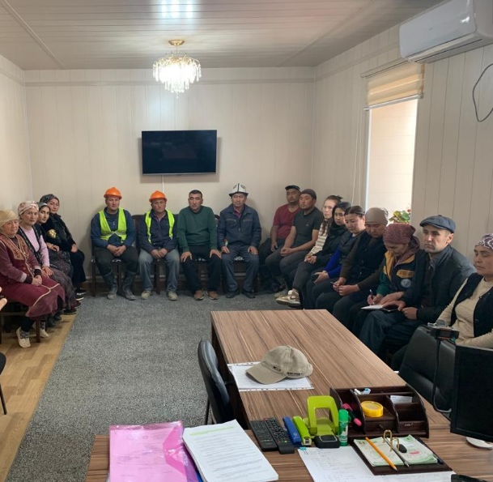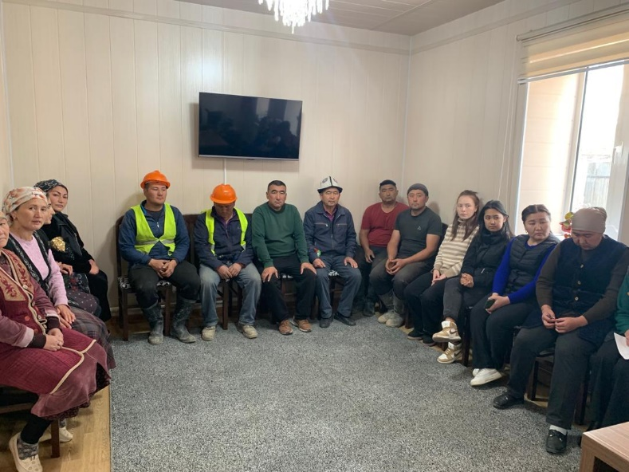
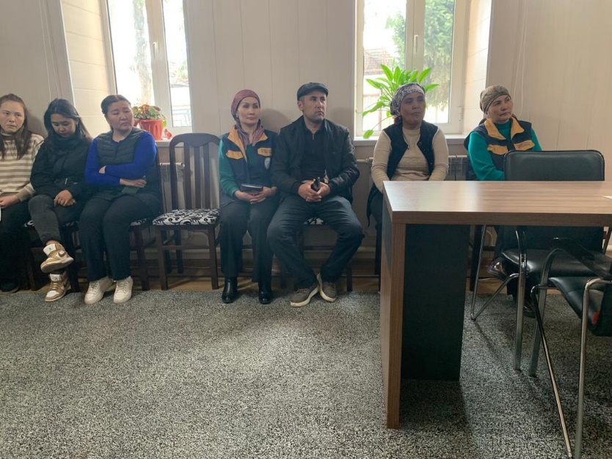

Приложение 2. Общественное слушание в санитарно-эпидемиологическом отделе в с.Чаек
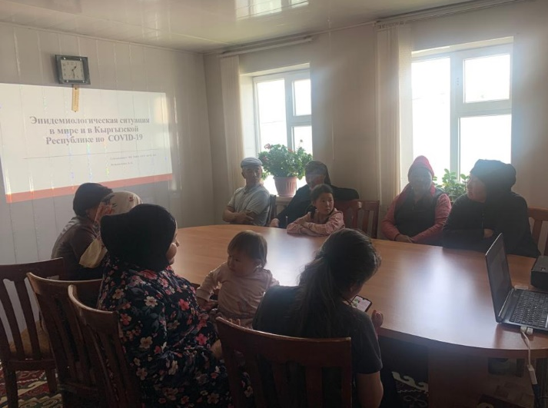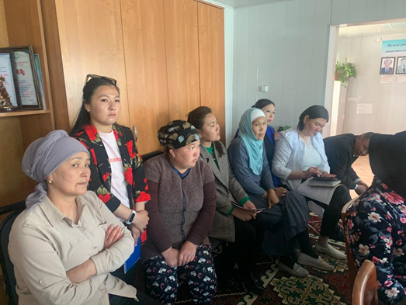

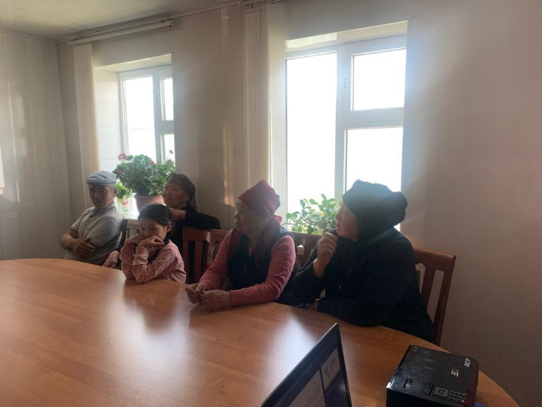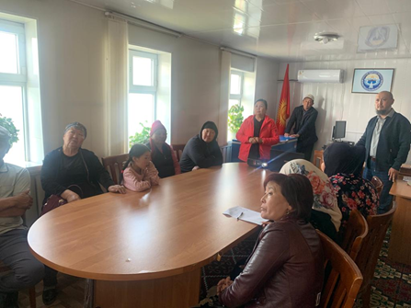

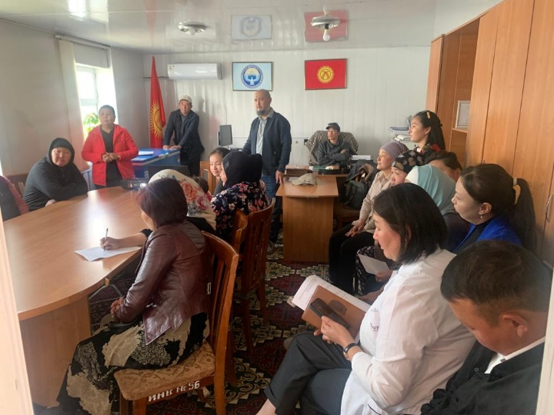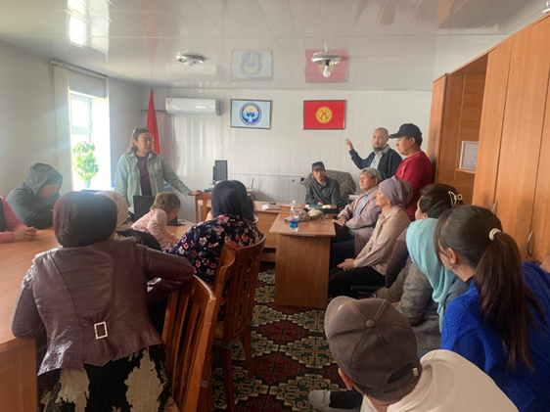

Тренинг для Подрядчика по экологическим и социальным мерам безопасности.
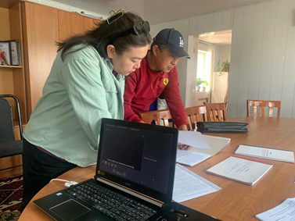

Приложение 3. Общественное слушание в Джалал Абадском центре госсанэпиднадзора
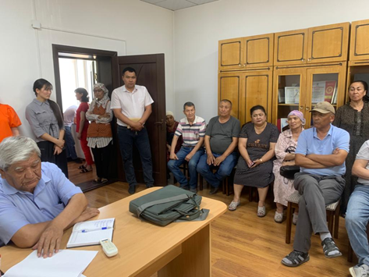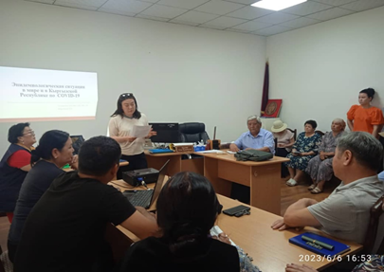
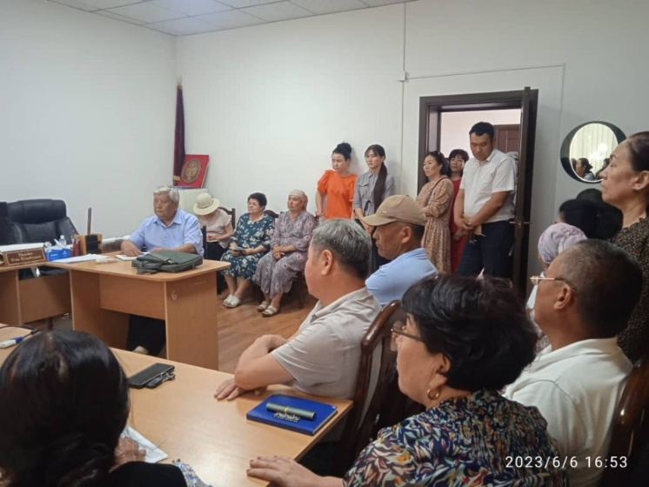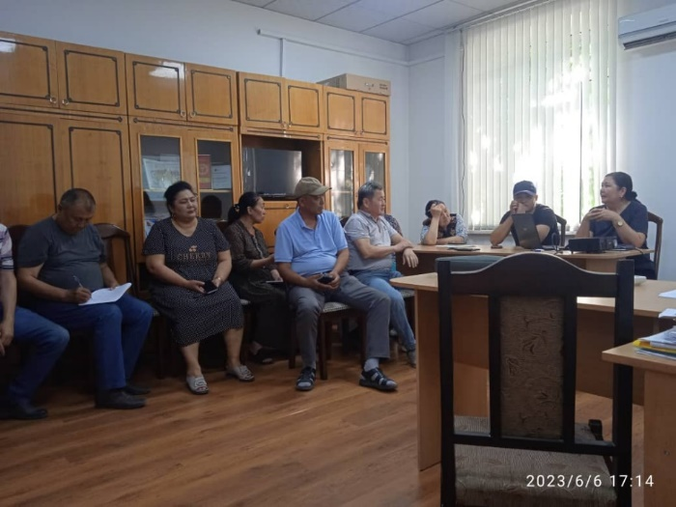

Консультация с соседом, через дом которого проходит газовая труба
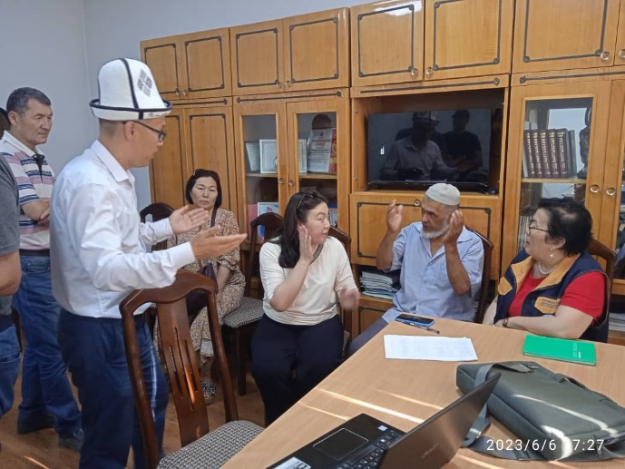

Приложение 4. Общественное слушание в санитарно-эпидемиологическом отделе в с.Араван
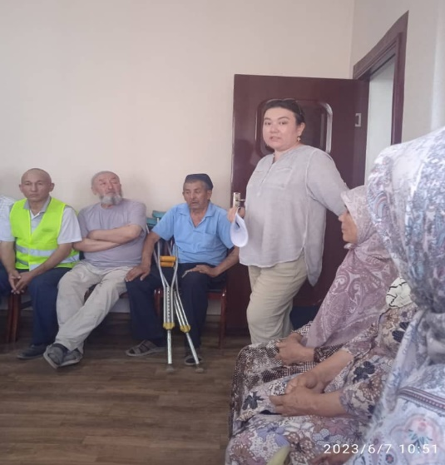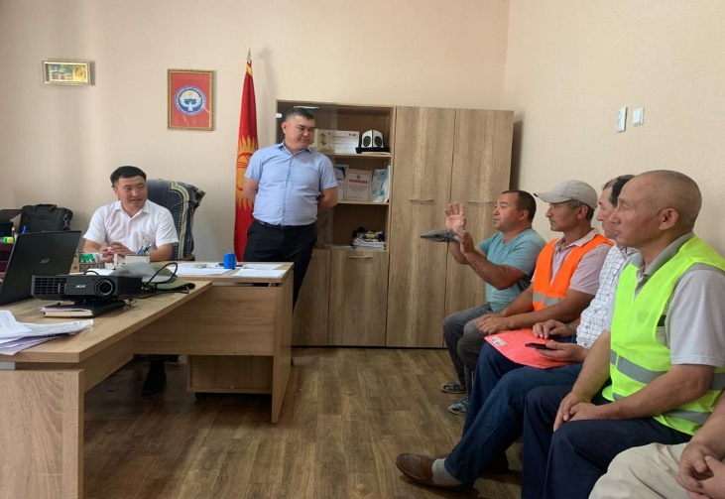
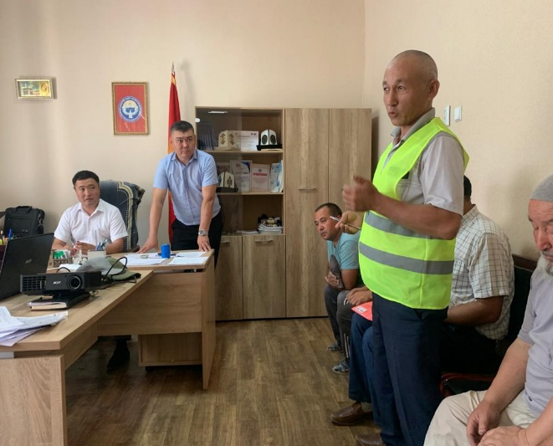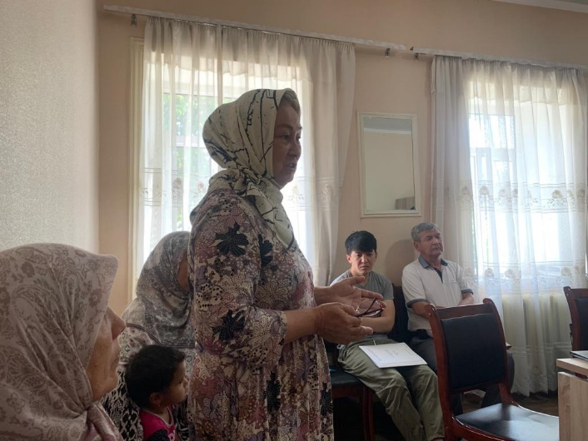

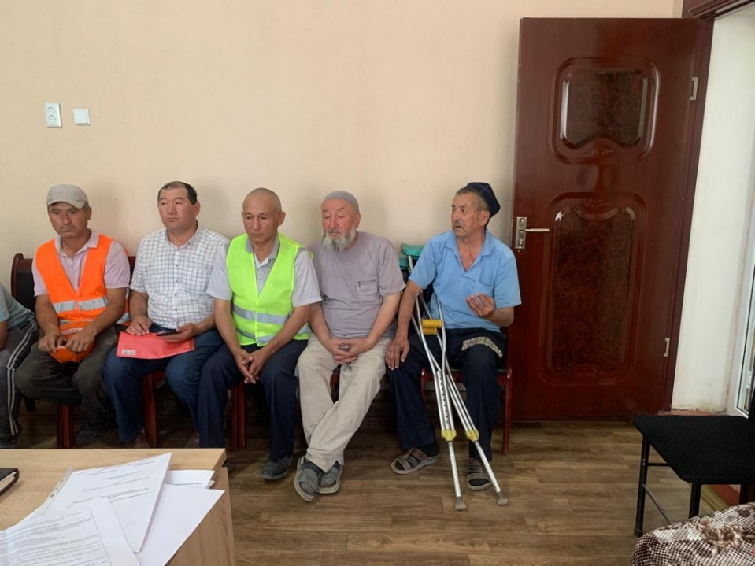

V. Матрица результатов
Implementation period - April 2020- June 30, 2024/Период реализации проекта - апрель 2020 г - 30 июня 2024 г
Project Development Objective Indicators by Objectives/ Outcomes/Индикаторы задачи развития проекта по целям/задачам | Unit of Measure | Base-line | Intermidiate target and actual values |  |  | Definition/Description | Remarks/Комментарии
 |  |  | Time | Intermediate targets/Промежуточная цель | End target/Конечная цель
Objective 1: To prevent, detect and manage cases of COVID-19/Предотвращение, выявление и лечение случаев COVID-19.
Number of suspected cases of COVID-19 reported and tested/Количество зарегистрированных и  протестированных случаев подозрения на COVID-19 (число) | Number | 1289 | Target | 10,000.00 | 800000,00 | The target for this PDO indicator on the number of suspected cases of COVID-19 reported and tested was adjusted from 20,000 to 800,000 to reflect current and anticipated needs for testing. The original target underestimated the number of tests needed as the future extent of the pandemic was unknown during Parent Project preparation./ Целевой показатель этого показателя ЗРП по количеству зарегистрированных и протестированных случаев подозрения на COVID-19 был изменен с 20 000 до 800 000, чтобы отразить текущие и ожидаемые потребности в тестировании. Первоначальная цель занижала количество необходимых тестов, поскольку во время подготовки первоначального Проекта были неизвестны будущие масштабы пандемии. | Количество исследованных образцов COVID-19 на 23 марта 2022 г./The total number of tested cases as of March 23 2023. Источник/Source:Данные МЗ КР/MoH data
 |  |  | Actual | 2 930 713,00
Percentage of designated health facilities with personal protection equipment and infection control products and supplies, without stock-outs in preceding two weeks (Percentage) /Процент специально отведенных медицинских учреждений со средствами индивидуальной защиты, продуктами и средствами инфекционного контроля, не испытывавшими их дефицит в предшествующие две недели (Процент) | Percentage | 0 | Target | 90 | 90 |  | Данные ФОМС по запасу СИЗ представлены в следующей закладке матрицы "Остаток СИЗ по областям" и "Остаток СИЗ по ОЗ"/ MHIF data on PPE stock is given on the next sheet of the framework "PPE availability by oblast" and "PPE availability by health organizations"
 |  |  | Actual |  |  | Rationale:The end target date for this indicator is updated to the new closing date of the Project, June 30, 2024. The calculation method of this PDO indicator was adjusted to reflect the Client's actual reporting timeframe and instruments. Health facilities report to the Mandatory Health Insurance Fund (MHIF) on a monthly basis, and therefore the number to be reported is the last monthly number before an implementation support visit./Обоснование:  Дата конечной цели для этого индикатора обновлена до новой даты закрытия Проекта – 30 июня 2024 года. Метод расчета этого индикатора ЦРП был скорректирован таким образом, чтобы отразить фактические сроки отчетности и инструменты Клиента. Медицинские учреждения ежемесячно отчитываются перед Фондом обязательного медицинского страхования (ФОМС) и, следовательно, число, которое должно быть указано в отчетности, является последним за месяц числом перед посещением с целью поддержки реализации.
Number of fully equipped and functional intensive care beds financed by the Project (Number)/Количество финансируемых Проектом новых, полностью оснащенных и функционирующих койко-мест для интенсивной терапии (число) | Number | 0 | Target |  | 45 | The end target of this PDO indicator is revised from 80 to 45 to reflect the reduced need for ICU beds. Обоснование:  Конечная цель этого показателя ЦРП изменена с 80 на 45, чтобы отразить снижение потребности в койках в отделениях интенсивной терапии. | Количество больниц, оснащенных ИВЛ аппаратами в рамках Проекта/ Number of hospitals equipped with artificial lung ventilation apparatus by the Project
 |  |  | Actual | 45
Percentage of the population vaccinated against COVID-19, disaggregated by gender (Percentage) /Процент населения, вакцинированного против COVID-19, с разбивкой по полу (в процентах) | Percentage | 0 | Target | 0 | 24 | Rationale:The end target date for this indicator is updated from the original target (28) to a lower target (24) and to the new closing date of the Project, June 30, 2024. The definition of the indicator is updated to remove the specification that the vaccinated population has to be included in the priority population targets defined in the national plan, since all population over the age of 16 is eligible for vaccination against COVID-19./Обоснование:  Конечное целевое значение для данного показателя было обновлено и изменено с первоначального (28) до более низкого (24), а новой датой закрытия Проекта теперь является 30 июня 2024 года.  Определение показателя обновлено, чтобы удалить спецификацию, согласно которой вакцинированное население должно быть включено в приоритетные демографические цели, определенные в национальном плане, поскольку все население в возрасте старше 16 лет имеет право на вакцинацию против COVID-19.  По состоянию на 9 декабря 2022 года уровень вакцинации против COVID-19 среди мужчин составляет 19,8 процента, а среди женщин – 21,7 процента. | Общее количество вакцинированных по состоянию на 31 марта 2023г.-1 395 854. мужчины- 654 466, женщины- 741 381. (Источник: emed.gov.kg). Количество постоянного населения- 6 474 300 (данные Нацстаткома)./The total number of vaccinated population as of March 24, 2023 is 1 395 854 (Male - 654 466, female- 741 381) Source: emed.gov.kg. Number of permanent population - 6 474 300 (according to National Statistic Comittee).
 |  |  | Actual | 21.1 % (1 395 854- number of vaccinated people 2 doses/количество чел.)
Country has activated their public health Emergency Operations Center or a coordination mechanism for COVID-19 (Yes/No)/Страной задействован свой чрезвычайный оперативный центр общественного здравоохранения или механизм координации по вопросам COVID-19 (Да/Нет) | yes/no | yes/да | Target | yes/да | yes/да
 |  |  | Actual | yes/да
Number of designated laboratories with COVID-19 diagnostic equipment, test kits, and reagents per MoH guidelines (Number)/Количество специально отведенных  лабораторий с оборудованием для  диагностирования COVID-19, тестовыми наборами и реагентами, соответствующими рекомендациям МЗСР (число) | Number | 2 | Target | 3 | 10 | The end target of this indicator was increased from 3 to 10 to reflect the increased number of designated laboratories that test for COVID- 19/Конечная цель этого показателя была увеличена с 3 до 10, чтобы отразить увеличение количества специально отведенных лабораторий, которые проводят тестирование на COVID-19. | На сегоднящний день в лабораториях Республики ПЦР наборов хватит на 50 дней ( 163 289 исследований). Запас расходных материалов ( Рибопреп - 39 983 исследований, Реверта Л-4096 исследований ). Кроме этого, в стране существуют 10 частных лабораторий. As of today, there is a stock of PCR test enough for 50 days (163 289 researchs). Stock of expendable materials for conducting PCR ( RiboPrep 39 983 researchs, Reverta-L - 4096 researchs). In addition, there are 10 private laboratories in the country.
 |  |  | Actual | 14
Number of hospitals with completed repair works, using Project funds. (Number)./Количество больниц с завершенными  ремонтными работами за счет средств Проекта  (число) | Number | 0 | Target |  | 11 |  | Ошская межобластная клиническая больница, НЦОМиД, ЦОВП Токмок, ЦОВП Таш-Комур, ЦОВП Кочкор, ЦОВП Джайыл, Национальный госпиталь, ЦОВП Лейлек, ЦОВП Узген, НЦКТ /Osh Interregional Clinical Hospital, National Center of children and mother care, Tokmok territorial hospital , Tash-Komur GMPC, Kochkor GMPC, Dzhayil GMPC, National hospital, Leylek GMPC, Uzgen GMPC, National Center of Cardiology and Therapy
 |  |  | Actual | 10
Number of doses of COVID-19 vaccine procured with Project funding (Number)/Количество доз вакцины COVID-19,  закупленных за счет финансирования Проекта  (число) | Number | 0 | Target | 260 000 | 1 000 000 |  | 1. Контракт между МЗ КР и China National Biotec Group Company» (Китай) от 30.06.21г.,(на 1 100 000 доз). 2. Контракт между МЗ КР и Сhina Biotech Group Company от 16.07.21г. (на 1 250 000 доз. из них 822 000 доз возмещены со стороны ОРП, остальные дозы 428 000 были оплачены ИБР).3. Закупка вакцин Модерна через ЮНИСЕФ (100 800 доз)/ 1. Contract between the Ministry of Health and China National Biotec Group Company (China) dated June 30, 21 (1,100,000 doses). 2. Contract between the Ministry of Health and China Biotech Group Company dated 16.07.21. (1,250,000 doses, from which 822 000 doese refunded by PIU, the remaining 428 000 doses refunded by IBR). 3. Purchase of Moderna through UNICEF (100 800 doses)
 |  |  | Actual | 2 022 800
VHC volunteers are included in the priority groups for vaccination (Yes/No)/Волонтеры СКЗ включены в приоритетные  группы для вакцинации (да/нет) | yes/no | no/нет | Target | yes/да | yes/да | The name of this intermediate result indicator is adjusted to match the specific vaccination group list defined by the country. VHCs are NGOs whose membership is purely voluntary. Membership also tends to be volatile, which is why the Government has not delineated VHC members as a "priority group" in the official documentation. However, VHC volunteers are eligible for vaccination and are encouraged to get vaccinated./Название этого индикатора промежуточного результата скорректировано таким образом, чтобы соответствовать конкретному списку групп вакцинации, определенному в стране. СКЗ – это НПО, членство в которых является исключительно добровольным. Членство также имеет тенденцию к непостоянству, поэтому правительство не обозначило членов СКЗ как «приоритетную группу» в своей официальной документации. Тем не менее, волонтеры из СКЗ имеют право на вакцинацию, и им рекомендуется пройти вакцинацию
 |  |  | Actual | yes/да
COVID-19 vaccine delivery strategy updated at least once (Yes/No) (Yes/No)/Стратегия доставки вакцин против COVID-19 обновлялась, как минимум, один раз (Да/Нет) | yes/no | no/нет | Target | yes/да | yes/да | The delivery strategy should be updated on a quarterly basis to reflect the expected inflow of vaccines and ensure availability and readiness of vaccine administration sites. The delivery strategy should leverage both existing vaccination platforms and other delivery approaches to best reach identified target groups./Стратегию доставки следует обновлять ежеквартально, чтобы отразить ожидаемый приток вакцин и обеспечить доступность и готовность пунктов введения вакцины. Стратегия проведения вакцинации должна использовать как существующие платформы вакцинации, так и другие подходы к реализации для наилучшего охвата определенных целевых групп. | 1. Приказ по вакцинации от 24.02.2021г. №226 «Об организации и проведения иммунизации против коронавирусной инфекции, вызванной SARS-Cov-2 в Кыргызской Республике  2. Приказ от 09.07.2021г. №923 «О развертывании и проведении последующих этапов массовой иммунизации против в Кыргызской Республике»  3. Приказ #1541 от 15.11.2021г. «О внесении обновлений в методические рекомендации по организации и проведению иммунизации против коронавирусной инфекции, вызванной SARS-Cov-2 в Кыргызской Республике  4. Приказ МЗ КР от 08.08.2022г. №954 «Об утверждении руководства по поставкам и распределению вакцин против COVID-19»  5. Приказ от 08.09.2022г. №1066 «О проведении 90-дневной кампании вакцинации против COVID-19 и внесении дополнений в приказ МЗ КР №1700 от 20 декабря 2021 года «О внесении обновлений в методические рекомендации по организации и проведению иммунизации населения против коронавирусной инфекции, вызванной SARS-Cov-2 в Кыргызской Республике». 1. Order of MoH on vaccination dated February 24, 2021 No. 226 "On the organization and conduct of immunization against coronavirus infection caused by SARS-Cov-2 in the Kyrgyz Republic  2. Order of MoH dated 09.07.2021 No. 923 "On the deployment and implementation of subsequent stages of mass immunization against in the Kyrgyz Republic"  3. Order of MoH #1541 dated 11/15/2021 "On updating the guidelines for organizing and conducting immunization against coronavirus infection caused by SARS-Cov-2 in the Kyrgyz Republic  4. Order of MoH dated 08.08.2022 No. 954 "On approval of the guidelines for the supply and distribution of vaccines against COVID-19"  5. Order of MoH dated 08.09.2022 No. 1066 “On conducting a 90-day vaccination campaign against COVID-19 and making additions to the Order of the MoH the Kyrgyz Republic No. 1700 dated December 20, 2021 “On updating the guidelines for organizing and conducting immunization of the population against coronavirus infection caused by SARS-Cov- 2 in the Kyrgyz Republic”. "
 |  |  | Actual | yes/да
Vaccination status dashboard publishes weekly updates on the number, location, type of vaccines distributed and administered, as well as sex, age, and priority group of the vaccinated population. (Yes/No)/На информационной панели статуса  вакцинации еженедельно публикуются обновленные данные о количестве, местонахождении, типе распределенных и вводимых вакцин, а также о поле, возрасте и принадлежности к той или иной приоритетной группе вакцинируемого населения (да/нет) | yes/no | yes/да | Target |  | yes/да | Transparency in vaccine administration is key to accountability and trust in the vaccination process./Прозрачность в применении вакцины – ключ к подотчетности и доверию к процессу вакцинации. | https://vc.emed.gov.kg/Home/DashboardMain
 |  |  | actual | yes/да
Medical waste from vaccination sites is sterilized, collected and disposed according to guidelines./Медицинские отходы из мест вакцинации собираются и утилизируются в соответствии с инструкциями (текст)  (Text) | text | No vaccination sites currently | Target | Contract in place for collection and disposal of medical waste from vaccination sites. PHC centers equipped with autoclave sterilizers or other appropriate equipment./Действующий договор на сбор и удаление медицинских отходов с мест вакцинации. Центры ПМСП оборудованы автоклавами или другим подходящим оборудованием для утилизации медицинских отходов. | yes/да |  | Из 30 организаций здравоохранения (ОЗ), охваченные мониторингом в 5-ти ОЗ медицинские отходы сжигаются и в 25-ти ОЗ медицинские отходы обеззараживаются методом автоклавирования. Таким образом, выявлено след-ее: Отсутствие условий для проведения обеззараживания в соответствии с постановлением Правительства Кыргызской Республики от 30.12.2019г. №719 «О вопросах по обращению с медицинскими отходами и работе с ртутьсодержащими изделиями в организациях здравоохранения Кыргызской Республики» (http://cbd.minjust.gov.kg);  Отсутствие специальных забетонированных ям для слива обеззараженных медицинских и химических отходов;/- 30 healthcare organizations (HOs) have been monitored, out of 30 in 5 HOs medical waste is incinerated, and in 25 HOs medical waste is decontaminated by autoclaving. Thus, the following is revealed: Lack of conditions for disinfection in accordance with the Decree of the Government of the Kyrgyz Republic dated December 30, 2019. No. 719 “On issues of handling medical waste and work with mercury-containing products in healthcare organizations of the Kyrgyz Republic” (http://cbd.minjust.gov.kg); Lack of special сoncreted pits for draining decontaminated of medical snd chemical waste. По состоянию УМО ОРП направит дополнительную информацию в ВБ для подготовки письма в Правительство./ PIU will send information on ICMWM issues to WB for futher processing a letter for the Gov
 |  |  | Actual | Partly/Частично
Number of units of high-tech equipment purchased and installed in tertiary hospitals and laboratories (Number)/Количество единиц высокотехнологичного оборудования, приобретенного и установленного в больницах и лабораториях третичного уровня (Количество) | number |  |  |  | 6 | Rationale:  High-tech equipment includes MRI machines, angiographers, echocardiographers, hemodialysis machines, full-genome sequencers, and other equipment as may be agreed to by the WB. / Обоснование:Высокотехнологичное оборудование включает в себя аппараты МРТ, ангиографы, эхокардиографы, аппараты для гемодиализа, полногеномные секвенаторы и другое оборудование, которое может быть согласовано с Всемирным банком. | 1 ед. ангиографическая установка поставлена и установлена в Национальный госпиталь при МЗ КР; 7 ед. Портативный аппарат гемодиализа с водоочистительной системой поставлен и установлен: Республиканская клиническая инфекционная больница - 1 ед, Национальный хирургический центр - 1 ед, Национальный госпиталь - 1 ед, Национальный центр кардиологии и терапии - 1 ед, Ошская межобластная объединенная клиническая больница - 1 ед, Национальный центр охраны материнства и детства – 2 ед.  На стадии поставки: 1 ед. магнитно-резонансного томографа в Национальный центр охраны материнства и детства; 1 ед.магнитно-резонансного томографа в Национальный госпиталь при МЗ КР./ 1 angiographic unit was delivered and installed in the National Hospital under the MoH; 7 units of portable hemodialysis machine with a water purification system were delivered and installed in: Republican Clinical Infectious Diseases Hospital - 1 unit, National Surgical Center - 1 unit, National Hospital - 1 unit, National Center for Cardiology and Therapy - 1 unit, Osh Interregional United Clinical Hospital - 1 unit, National center for motherhood and childhood protection - 2 units.  At the stage of delivery: 1 unit of MRI to the National Center for motherhood and childhood protection; 1 unit of MRI to the National Hospital under the MoH
 |  |  |  | 8
Component 2: Implementation Management and Monitoring and Evaluation/Компонент 2: Управление, мониторинг и оценка реализации
Percentage of grievances addressed within the time specified in the project implementation manual (Percentage)/ Процент жалоб, рассмотренных в течение  времени, указанного в руководстве по  реализации Проекта (процент) | Percentage | 0 | Target | 80 | 80 |  | Все поступившие обращения удовлетворены времени, указанного в руководстве по  реализации Проекта/ All received requests are adressed within the time specified in the project implementation manual
 |  |  | Actual | 100
Percentage of timely responses by the RCHPC to inputs received from communities through the web platform (Percentage) Процент своевременных ответов РЦУЗМК на материалы, полученные от населения через веб-платформу РЦУЗМК (процент) | Percentage | 0 | Target |  | 50 | The MOH requires active engagement with community throughout the deployment of vaccines, to ensure that correct information is provided to communities and any rumors or issues are promptly identified and remedied or mitigated./МЗ КР требует активного взаимодействия с сообществом на протяжении всего периода вакцинации, чтобы гарантировать, что сообществам предоставляется правильная информация, а любые слухи или проблемы оперативно выявляются и устраняются или смягчаются | На все обращения поступающие на портал saksalamat.info были предоставлены ответы в течение суток/ All requests received by saksalamat.info were answered within 24 hours
 |  |  | Actual | 100

VI. Краткое изложение согласованных действий по итогам последней миссии (март 2023 г.)
 | Мероприятия | Ответственный | Согласованные этапы
1 | C Завершить все ПУОСС для строительных работ на всех складах вакцин, проконсультироваться и раскрыть информацию до начала любых строительных работ. | P  ОРП | Завершённый
2 | Продление контракта со специалистом ИКУМО с достаточными средствами для покрытия расходов на посещение объекта мониторинга | ОРП | Контракт подписан 30 июня 2023 года со сроком действия 30 июня 2023 года
3 | Подписан контракт на проведение работ по реконструкции 4 оставшихся складов вакцин (Баткен, Бишкек, Джалал-Абад, Кербен) | М Минздрав | Баткен - Контракт был подписан 15 мая 2023 года и завершится 11 декабря 2023 года. Поставщик – ТОО «Суйнбек Ата»; Джалал-Абад - Контракт был подписан 15 мая 2023 года и завершится 11 декабря 2023 года. Поставщик – ООО «Нурпласт»; Kerben - Контракт был подписан 31 июля 2023 года и завершен 27 февраля 2024года. Поставщик – ООО «Умар Групп»; Бишкек - На этапе оценки
4 | S Подписать договор на ремонтные работы в Национальной инфекционной больнице | М Минздрав | Контракт был подписан 31 июля 2023 года и завершится 30 апреля 2024 года. Поставщик - ООО «АТ Империя»
5 | A  Объявление тендеров на закупку лабораторного оборудования для отделения ГСЭН | M  МЗ | Контракт был подписан 12 сентября 2023 года с окончательной датой поставки 25 декабря 2023 года.
6 | Si Подписание контрактов на поставку лабораторного оборудования для отделения ГСЭН | МЗ | KG/COVID19/AF/G/RFQ/2023-02/RT На этапе оценки;  KG/COVID19/AF/G/RFQ/2023-07/RTL2 На этапе оценки; KG/COVID19/AF/G/RFQ/2023-07 На этапе подписания контракта
7 | S Загрузить в STEP план закупок для вновь добавленных видов деятельности с использованием сэкономленных и неиспользованных средств | МЗ/ОРП | KG/COVID19/RFB/G/2023-1 Закупка оборудования для референтного центра, представленная 26 июля 2023 г. На стадии оценки конкурсных предложений;  KG/COVID19/RFB/G/2023-2 Закупка оборудования для секции центральной стерилизации, представленная 26 июля 2023 г. На стадии оценки конкурсных предложений  KG/COVID19/G/DC/2023-1 закупка рентгеновской трубки для ангиографического аппарата Infinix-CCI производства «Toshiba Medical Systems» (Япония), представленная 22 июня 2023 г., действующий контракт  KG/COVID19/W/RFQ/2023-10 Ремонтно-восстановительные работы в хирургическом блоке отделения сердечно-сосудистой рентгенхирургии, представлено 14 сентября 2023 г. Объявление было опубликовано 29 сентября, крайний срок подачи заявок - 12 октября 2023 г.
8 | Анализ хода реализации проекта и потенциальной экономии, предложение дополнительного плана закупок для полного использования средств проекта | ОРП/МЗ | Оборудование для проведения ПЦР-анализов, генератор и др.  Оборудование для анализа качества воды, используемой для гемодиализа (ДПЗиГСЭН)  Автоклавы, измельчитель, машина для утилизации медицинских отходов (для 1 области республики).
9 | Предоставление ежемесячных обновлений и проведение ежемесячных встреч с командой ВБ по статусу всех закупочных мероприятий в плане закупок | МЗ/ОРП/ВБ | В Zoom-встреча состоялась 29 августа 2023 года

